Національний технічний університет України
«Київський політехнічний інститут
імені ІГОРЯ СІКОРСЬКОГО»

Навчально-науковий інститут атомної та теплової енергетики
Кафедра теплової та альтернативної енергетики

«На правах рукопису»  УДК _697.1________ | «До захисту допущено»  Завідувачка кафедри  __________ Ольга ЧЕРНОУСЕНКО  (підпис) (ініціали, прізвище)  “___”_____________2023 р.

Магістерська дисертація
на здобуття ступеня магістра
зі спеціальності 144 «Теплоенергетика»
освітньо-наукова програма «Енергетичний менеджмент та інжиніринг теплоенергетичних систем»

на тему: «Оцінювання енергетичної ефективності житлових будівель сучасної забудови при впроваджені комплексу енергозберігаючих заходів по покращенню теплозахисних властивостей огороджень та використанню відновлювальних джерел енергії»
Виконав: студент ІI курсу, групи _ОТ – 11мн_
^{(шифр групи)}
Крамаренко Семен Олександрович

^{(прізвище, ім’я, по батькові)} ^{(підпис)}
Керівник доцент, к.т.н., доцент Білоус І.Ю.
(посада, науковий ступінь, вчене звання, прізвище та ініціали) ^{(підпис)}
Консультанти:

Моделювання енергетичних
процесів і системк.т.н., доцентСуходуб І.О. ______________

Нормоконтрольк.т.н., доцент Шкляр В.І. ______________

Рецензент
(посада, науковий ступінь, вчене звання, науковий ступінь, прізвище та ініціали) ^{(підпис)}
Рецензент
(посада, науковий ступінь, вчене звання, науковий ступінь, прізвище та ініціали) ^{(підпис)}

Засвідчую, що у цій магістерській дисертації немає запозичень з праць інших авторів без відповідних посилань.
Студент_____________
^{(підпис)}
Київ – 2023 року
Національний технічний університет України
«Київський політехнічний інститут
імені Ігоря Сікорського»

ІнститутНавчально-науковий інститут атомної та теплової енергетики

КафедраТеплової та альтернативної енергетики

Рівень вищої освіти – другий (магістерський)

Спеціальність144 «Теплоенергетика»

Освітньо-наукова програма «Енергетичний менеджмент та інжиніринг теплоенергетичних систем»

ЗАТВЕРДЖУЮ
Завідувачка кафедри
__________ Ольга ЧЕРНОУСЕНКО

«___»_____________2023 р.

ЗАВДАННЯ
на магістерську дисертацію студенту
КрамаренкуСеменуОлександровичу
^{(прізвище, ім’я, по батькові)}
1. Тема дисертації «Оцінювання енергетичної ефективності житлових будівель сучасної забудови при впроваджені комплексу енергозберігаючих заходів по покращенню теплозахисних властивостей огороджень та використанню відновлювальних джерел енергії» ,
науковий керівник дисертації Білоус Інна Юріївна, к.т.н, доцент ,
(прізвище, ім’я, по батькові, науковий ступінь, вчене звання)
затверджені наказом по університету від «20»_03__ 2023 р. №_1270-с __

2. Термін подання студентом дисертації 05 травня 2023 р.

3. Об’єкт дослідження процес оцінювання енергоефективності житлової будівлі_________________________________

4. Предмет дослідження методи і способи оцінювання показників енергетичної ефективності житлової будівлі з використанням математичних моделей

5. Перелік завдань, які потрібно розробити 1) провести огляд сучасних тенденцій світового законодавства та використання програмних продуктів в сфері оцінювання будівель з майже нульовим енергоспоживанням; 2) провести енергетичний аудит досліджуваного об’єкту; 3) провести опис математичних моделей для оцінювання енергетичних характеристик будівлі; 4) провести оцінювання енергетичної ефективності будівлі в напрямку реалізації концепції NZEB;

6. Орієнтовний перелік ілюстративного матеріалу:
Презентація_10-15 слайдів._________________
7. Орієнтовний перелік публікацій Матеріали дисертаційної роботи відображено у 5 наукових працях, у тому числі – 1 у наукових фахових виданнях 3 тезах доповідей у збірниках матеріалів конференції, всеукраїнському конкурсі студентських наукових робіт
8. Консультанти розділів дисертації
Розділ | Прізвище, ініціали та посада  консультанта | Підпис, дата
Розділ | Прізвище, ініціали та посада  консультанта | завдання  видав | завдання  прийняв
Моделювання енергетичних  процесів і систем | доцентСуходубІ.О.
Нормоконтроль | доцент Шкляр В.І.
9. Дата видачі завдання 06.02. 2023 р.
Календарний план
№ з/п | Назва етапів виконання  магістерської дисертації | Термін виконання етапів магістерської дисертації | Примітка
1 | Загальні відомості про об’єкт дослідження | 20.03. 2023 - 29.04. 2023
2 | Проведення енергетичного аудиту | 20.03. 2023 - 29.04. 2023
3 | Створення імітаційних моделей будівлі | 20.03. 2023 - 29.04. 2023
4 | Математичне моделювання | 20.03. 2023 - 29.04. 2023
5 | Стартап-проект | 20.03. 2023 - 29.04. 2023
6 | Нормативне оформлення магістерської дисертації | 01.05. 2023-05.05. 2023
7 | Попередній захист | 10.05. 2023-11.05. 2023

Студент ____________ С.О. Крамаренко
(підпис) (ініціали, прізвище)

Науковий керівник дисертації______________ І.Ю.Білоус
(підпис) (ініціали, прізвище)

РЕФЕРАТ

Магістерська дисертація «Оцінювання енергетичної ефективності житлових будівель сучасної забудови при впроваджені комплексу енергозберігаючих заходів по покращенню теплозахисних властивостей огороджень та використанню відновлювальних джерел енергії» складається з 97 сторінок, 48 рисунків, 30 таблиць, а також містить
23 джерел в переліку посилань.
Актуальність теми полягає в підвищенні рівня енергоефективності будівельта впровадженні відновлювальних джерел енергії.
Метою роботи є визначення класу енергоефективності будівлі за допомогою імітаційних 3Д-моделей з використанням відновлювальних джерел енергії.
З кожним роком запаси паливно-енергетичних ресурсів зменшуються, а потреби людства навпаки зростають. Щоб побороти проблему енергетичної бідності та знизити шкідливий вплив на навколишнє середовище, необхідно переходити до енергоефективних технологій, в тому числі і в житлово-комунальній сфері.
Завдання дослідження – провести огляд сучасних тенденцій світового законодавства та використання програмних продуктів в сфері оцінювання будівель з майже нульовим енергоспоживанням,описати математичні моделі для оцінювання енергетичних характеристик будівлі та провести оцінювання її енергетичної ефективності в напрямку реалізації концепції NZEB.
Об’єкт дослідження – процес оцінювання енергоефективності житлової будівлі
Предмет дослідження –методи і способи оцінювання показників енергетичної ефективності житлової будівлі з використанням математичних моделей.
Наукова новизна - науково обґрунтовано та розвинуто комплексний підхід до поглибленого аналізу теплоенергетичного стану будівлі, який реалізується на основі комбінованого використання відновлювальних джерел енергії, що дозволяє оцінювання енергетичну доцільність заходів при реалізації концепції будівель з майже нульовим споживанням енергії в умовах нестаціонарних режимів зміни теплового стану будівлі.
Отримані результати, запропоновані методики та підходи оцінювання рівня енергетичної ефективності будівель можуть використовуватись для обґрунтування мінімально допустимих норм у реалізації будівель з близьким до нульового споживання енергії.
Результати досліджень були апробовані та викладені на науково-практичних конференціях: Всеукраїнській науково-практичній інтернет конференції молодих учених та студентів «Електромеханічні та інформаційні системи», Міжнародній науково-практичній конференції «Проблеми сучасної теплоенергетики», Міжнародній науково-практичній конференції молодих вчених і студентів «Сучасні проблеми наукового забезпечення енергетики»», в ІІ турі Всеукраїнського конкурсу студентських наукових робіт з галузі «Енергетика»
Матеріали дисертаційної роботи відображено у 5 наукових працях, у тому числі – 1 у наукових фахових виданнях 3 тезах доповідей у збірниках матеріалів конференції, всеукраїнському конкурсі студентських наукових робіт.
Ключові слова та словосполучення: динамічне моделювання, математичні моделі, енергозбереження, енергоефективність, будівлі, опалення, охолодження.
ABSTRACT

The master's thesis “Evaluation of the energy efficiency of the modern new residential buildings with the implementation of the complex of energy-saving measures to improve the heat-shielding properties of enclosures and the use of renewable energy sources” consists of97 pages, 48 figures, 30 tables, and also contains 23 sources in the list of references.
The relevance of the topic lies in increasing of the energy efficiency level of buildings and the utilization of renewable energy sources.
The purpose of the work is to determine the energy efficiency class of the building using 3D energy models with utilization of the renewable energy sources.
Every year, reserves of fuel and energy resources decrease, while the needs of humanity, on the contrary, increase. In order to overcome the problem of energy poverty and reduce the harmful impact on the environment, it is necessary to usethe energy-efficient technologies, including in the housing and communal sphere.
The object of research is the process of evaluating the energy efficiency of a residential building
The subject of the research are the methods of evaluating of the energy efficiency indicators of a residential building using mathematical models.
Scientific novelty – a complex approach to the in-depth analysis of the thermal energy state of the building is developed andscientifically based/ This approach is implemented on the basis of the combined use of renewable energy sources, which allows the evaluation of the energy feasibility of measures in the implementation of the concept of buildings with almost zero energy consumption in the conditions of non-stationary regimes of changes in the thermal state of the building.
The obtained results and the proposed methods and approaches for assessing the level of buildings` energy efficiencycan be used to substantiate the minimum permissible standards in the implementation of the nearly zero-energy buildings.
Research results were tested and presented at scientific and practical conferences: All-Ukrainian scientific and practical online conference of young scientists and students "Electromechanical and information systems", International scientific and practical conference "Problems of modern thermal energy", International scientific and practical conference of young scientists and students " Modern problems of scientific support ofthe energy industry"", in the II round of the All-Ukrainian competition of student scientific works in the field of "Power engineering"
The materials of the dissertation are reflected in 5 scientific papers, including 1 in specialized scientific publications, 3 abstracts of reports in collections of conference materials, the All-Ukrainian competition of student scientific papers.
Key words and phrases: dynamic modelling, mathematical models, energy saving, energy efficiency, buildings, heating, cooling.

ЗМІСТ

ВСТУП 12
1 СУЧАСНІ ТЕНДЕНЦІЇ СВІТОВОГО ЗАКОНОДАВСТВА ТА ВИКОРИСТАННЯ ПРОГРАМНИХ ПРОДУКТІВ В СФЕРІ ОЦІНЮВАННЯ БУДІВЕЛЬ З МАЙЖЕ НУЛЬОВИМ ЕНЕРГОСПОЖИВАННЯМ 15
1.1 Огляд європейського законодавства в сфері оцінювання будівель з майже нульовим енергоспоживанням 15
1.2 Огляд українського законодавства в сфері оцінювання будівель з майже нульовим енергоспоживанням 16
1.3 Огляд програмного забезпечення для оцінювання енергетичної ефективності будівель 19
Висновки по розділу 22
2 ЕНЕРГЕТИЧНИЙ АУДИТ ДОСЛІДЖУВАНОГО ОБ’ЄКТУ 24
2.1 Загальний опис об’єкту 24
2.2 Опис огороджувальних конструкцій будівлі 27
2.3 Опис інженерних систем 28
2.4 Особливості експлуатації будівлі 32
Висновки по розділу 33
3 МАТЕМАТИЧНІ МОДЕЛІ ДЛЯ ОЦІНЮВАННЯ ЕНЕРГЕТИЧНИХ ХАРАКТЕРИСТИК БУДІВЛІ 34
3.1 Опис простої моделі 34
Сценарій №1 44
Сценарій №2 45
Сценарій №3 45
Сценарій №4 46
3.2 Опис детальної моделі 47
Висновки по розділу 54
4 ОЦІНЮВАННЯ ЕНЕРГЕТИЧНОЇ ЕФЕКТИВНОСТІ БУДІВЛІ В НАПРЯМКУ РЕАЛІЗАЦІЇ КОНЦЕПЦІЇ NZEB 56
4.1 Оцінювання простої моделі 56
Існуюча будівля 57
Сценарій №1 59
Сценарій №2 61
Сценарій №3 63
Сценарій №4 66
Порівняння сценаріїв 68
4.2 Оцінювання детальної моделі 70
Висновки по розділу 77
5 СТАРТАП-ПРОЕКТ ВПРОВАДЖЕННЯ КОМПЛЕКСУ ЗАХОДІВ З МОДЕРНІЗАЦІЇ ІСНУЮЧОЇ СИСТЕМИ ЦЕНТРАЛІЗОВАНОЇ МЕХАНІЧНОЇ ВЕНТИЛЯЦІЇ З МЕТОЮ РЕГУЛЮВАННЯ ПОТОКУ ПРИПЛИВНОГО ПОВІТРЯ 79
5.1 Цілі та етапи реалізації стартап-проекту 79
5.2 Обґрунтування актуальності та новизна інноваційної ідеї стартап-проекту 81
5.3 Аналіз конкурентного середовища 82
5.4 Ключові види діяльності та ключові партнери 84
Висновки по розділу 86
ВИСНОВКИ 87
ПЕРЕЛІК ВИКОРИСТАНИХ ДЖЕРЕЛ 89
ДОДАТОК 1 92
ДОДАТОК 2 94
ДОДАТОК 3 95

ПЕРЕЛІК УМОВНИХ ПОЗНАЧЕНЬ, ТЕРМІНІВ, СКОРОЧЕНЬ

Ren | – частка ВДЕ в сумарному споживанні енергії будівлею, %;
E∑ | – сумарне споживання енергії будівлею за рік, кВт∙год;
E_{H} | – споживання будівлею енергії за рік на потреби опалення, кВт∙год;
E_{C} | – споживання будівлею енергії за рік на потреби охолодження, кВт∙год;
E_{DHW} | – споживання будівлею енергії за рік на потреби ГВП, кВт∙год;
E_{L} | – споживання будівлею енергії за рік на потреби освітлення, кВт∙год;
E_{Eq} | – споживання будівлею енергії за рік на потреби обладнання, кВт∙год.
E_{ren} | – сумарний обсяг енергії згенерований ВДЕ за рік, кВт∙год;
E_{B} | – обсяг енергії згенерований котлом на біомасі за рік, кВт∙год;
E_{PV} | – обсяг енергії згенерований ФЕС за рік, кВт∙год;
E_{Sol} | – обсяг енергії згенерований сонячним колектором за рік, кВт∙год;
E_{HP} | – обсяг енергії згенерований тепловим насосом за рік, кВт∙год.
ppm | – 0,0001%;

СКОРОЧЕННЯ

ІТП | – індивідуальний тепловий пункт
АБ | – акумуляторна батарея;
ГВП | – гаряче водопостачання;
ЕЕ | – енергетичнаефективність;
ПЗ | – програмнезабезпечення;
ВДЕ | – відновлювальні джерела енергії;
ЧРП | – частотно-регулюваний привод;
ККД | – коефіцієнт корисної дії;
ФЕП | –фотоелектрична панель;
ФЕС | – фотоелектрична система;

ВСТУП

Станом на 2023 рік економіка України зазнала тяжкого удару. Так в енергетиці загальне споживання електроенергії за рік скоротилося на 31,5%. Багато генеруючих потужностейта розподільчих підстанцій були критично пошкоджені внаслідок ракетних ударів. Крім того ВВП України внаслідок бойових дій скоротився на третинуза рік. Тяжке економічне становище необхідно враховувати під час опрацюваннямайбутніх проектів в сфері енергозбереження та будівництва.
Одним із наслідків війни є втрата державою доступу до частки родовищ паливно-енергетичних ресурсів. В першу чергу це стосується вугільних шахт Донецького кам’яновугільного басейну, які були покинуті, пошкоджені, затоплені та опинилися на окупованих територіях. Станом на 2021 рік, генерація електроенергії за рахунок ТЕЦ/ТЕС складала близько 30% від загального обсягу, що робить дане джерело енергії другим по важливості після АЕС (55%). Падіння власного видобутку кам’яного вугілля призводить до необхідності закупати його в США, Австралії та країнах Африки, через що зростають фінансові витрати, збільшується строк доставки ресурсу та підсилюється залежність від країн-експортерів вугілля. В решті решт така ситуація негативно впливає на економіку України.Другим важливим ефектом війни є критичне падіння обсягу морської торгівлі внаслідок втрати великих портів та морської блокади. На даний момент це унеможливлює доставку ПЕР за допомогою морських перевезень. Цей факт змушує владу робити ставку на залізничний транспорт, який має обмежену пропускну здатність, збільшує вартість доставки та вразливий для ракетних ударів.
Крім того наша держава стикнулася з проблемою післявоєнного відновлення в містах, що були частково зруйновані внаслідок бойових дій. Потік переселенців з охоплених війною регіонів та загальна застарілість багатьох житлових будівель створюють додатковий попит на будівництво нового житлового фонду та реконструкцію існуючого. Для швидкого вирішення проблеми забезпечення житлом переселенців та потерпілих від військових дій може виникнути бажання вводити в експлуатацію дешеві та швидкозбірні будівлі. На мою думку, від цієї концепції варто відмовитися, адже ми маємо аналогічний історичний досвід післявоєнної масштабної забудови СРСР домівками типу «хрущівка». Вони були заплановані як тимчасове житло для вирішення житлової кризи з планом подальшої заміни на більш якісні конструкції. Проте, в реальності споруди даного проекту слугують своїм мешканцям навіть в наш час і представляють собою найбільш неефективне житло з точки зору споживання енергії.
На тлі вищезгаданих фактів з’явилася думка дослідити можливість застосування сучасних стандартів будівель з майже нульовим споживання енергії (NZEB, від англ. Nearlyzero-emissionbuilding) при будівництві та реконструкції. Такий проект потребує набагато більших інвестицій на початку, проте, в довгостроковій перспективі призведе до енергетичної, економічної, соціальної та екологічної вигоди.
Ідея впровадження концепції NZEBдля житла в Україні полягає в тому, щоб отримати будівлі з нормативними параметрами комфортного мікроклімату та максимально низьким споживанням паливно-енергетичних ресурсів. Населення України споживає приблизно 40% від загального обсягу згенерованої енергії. Тому впровадження заходів з підвищення енергетичної результативності призведе не тільки до скорочення споживання ПЕР, але й до зниження фінансових витрат на комунальні послуги з боку населення, що сприятливо вплине на економіку.
Метою даної дипломної роботи є проведенняаналізу впровадження комплексу енергозберігаючих заходів по покращенню теплозахисних властивостей огороджень та використанню відновлювальних джерел енергії, а також створеннядинамічної моделі будівлі гуртожитку, що може претендувати на статус NZEB.
Об’єкт дослідження – процес оцінювання енергоефективності житлової будівлі.
Предмет дослідження–методи і способи оцінювання показників енергетичної ефективності житлової будівлі з використанням математичних моделей.
Наукова новизна – науково обґрунтовано та розвинуто комплексний підхід до поглибленого аналізу теплоенергетичного стану будівлі, який реалізується на основі комбінованого використання відновлювальних джерел енергії, що дозволяє оцінювання енергетичну доцільність заходів при реалізації концепції будівель з майже нульовим споживанням енергії в умовах нестаціонарних режимів зміни теплового стану будівлі.

1 СУЧАСНІ ТЕНДЕНЦІЇ СВІТОВОГО ЗАКОНОДАВСТВА ТА ВИКОРИСТАННЯ ПРОГРАМНИХ ПРОДУКТІВ В СФЕРІ ОЦІНЮВАННЯ БУДІВЕЛЬ З МАЙЖЕ НУЛЬОВИМ ЕНЕРГОСПОЖИВАННЯМ

Завдання фахівців в області енергетичної ефективності полягає в створенні математичних моделей максимально наближених за своїми характеристиками до реальних будівель. Для цього варто використовувати найкраще програмне забезпечення та запозичувати передовий досвід з усього світу.
В даному розділі проведено огляд галузевих стандартів Європейського Союзу та України. Проведено порівняння програмних продуктів для динамічного енергетичного моделювання.

1.1 Огляд європейського законодавства в сфері оцінювання будівель з майже нульовим енергоспоживанням

19 травня 2010 року Європейський парламент і Рада Європейського Союзу ухвалили Директиву щодо енергетичноїефективності будівель [2, 3], яка вимагає, щоб країни ЄС забезпечили майже нульове енергоспоживання всіх нових будівель до кінця 2020 року, а після 31 грудня 2018 року всі нові громадські будівлі мали бути майже нульовими.
Будівля з майже нульовим споживання енергії (NZEB) означає будівлю, яка має дуже високу енергетичну ефективність, тоді як приблизно нульова або дуже низька кількість необхідної енергії повинна покриватися значною мірою за рахунок енергії з відновлюваних джерел, включаючи енергію, вироблену на місці або поблизу.
В подальшому, Європейська комісія розробила вказівки, з метою щоб до 2020 року всі нові будівлі були з майже нульовим споживанням енергії [4].В них зазначається, що держави-члени застосовують показник споживання первинної енергії (кВт∙год/м²на рік) для визначення, чи відповідає досліджувана будівля концепції NZEB. В різних країнах діапазон вимог коливається досить широко від 0 до 270 кВт∙год/м²на рік. Тут більш високі значення стосуються лікарень та інших спеціалізованих нежитлових будівель.
В той же час для житлових будівель більша частина держав-членів встановила споживання первинної енергії не вище за 50 кВт∙год/м² на рік. Максимальне споживання первинної енергії коливається між 20 кВт∙год/м² на рік у Данії, 33 кВт∙год/м² на рік у Хорватії (прибережна частина) та 95 кВт∙год/м² на рік у Латвії. Кілька країн (Бельгія, Естонія, Франція, Ірландія, Словаччина,Сполучене Королівство, Болгарія, Данія, Хорватія (континентальна частина), Мальта, Словенія) націлені на показниквід 45 до 50 кВт∙год/м².

1.2 Огляд українського законодавства в сфері оцінювання будівель з майже нульовим енергоспоживанням

22 червня 2017 року було прийнято Закон України «Про енергетичну ефективність будівель»для відповідності вимогам Директиви щодо енергетичної ефективності будівель [5]. Разом з основними державними будівельними нормами Закон утворює систему діючих нормта стандартів у сфері енергоефективності будівель в Україні.
Вищезгадане законодавство визначає набір найважливіших заходів та фінансування ЕЕ інструментів для підтримки цієї політики, створює передумови для реалізації державних планів по збільшенню кількості будівель з майже нульовим енергоспоживанням та регулювати енергоефективність будівель процес сертифікації.
Найбільш важливиминормативними документами в сфері енергетичної ефективності є наступні:
- Закон України «Про енергетичну ефективність будівель»;
- ДБН В.1.2-11:2021 «Основні вимоги до будівель і споруд.Енергозбереження та енергоефективність» [6];
- ДБН В.2.6-31:2021 «Теплова ізоляція та енергоефективність будівель» [7];
- ДБН В.2.5-67:2013 «Опалення, вентиляція та кондиціонування» [8];
- ДСТУ Б А.2.2-8:2010 «Розділ Енергоефективність у складі проектної документації об`єктів» [9];
- ДСТУ-Н Б В.1.1-27:2010 «Захист від небезпечних геологічних процесів, шкідливих експлуатаційних впливів, від пожежі. Будівельна кліматологія»[10].

Перелічені вище документи включають в себе методологію визначення рівня енергетичної ефективності будівлі, мінімальні вимого до енергетичних показників будівлі, процедури сертифікації та використання спеціалізованого програмного забезпечення для розрахунку рівня енергетичної ефективності будівель.
9 серпня 2022 року набрав чинності Закон України «Про внесення змін до деяких законів України щодо створення умов для запровадження комплексної термомодернізації будівель» [11], який крім інших законів вносить зміни і до закону «Про енергетичну ефективність будівель». В тому числі дається офіційне визначення для будівель з близьким до нульового рівнем споживання енергії – це будівлі з рівнем енергетичної ефективності, що перевищує встановлені мінімальні вимоги, в яких для формування належних умов проживання та/або життєдіяльності людей використовується енергія зі значною часткою енергії, виробленої з відновлюваних джерел енергії [5].
Розглянемо ці вимоги. Так, згідно українського законодавства мінімальні вимоги встановлені як до огороджувальних конструкцій (в залежності від кліматичної зони), так і до питомого енергоспоживання.В табл. 1.1 наведено вимоги до будівельних конструкцій відповідно до діючого законодавства [7].

Таблиця 1.1 – Мінімально допустиме значення приведеного опору теплопередачі огороджувальної конструкції житлових та громадських будівель
Вид огороджувальної конструкції | Опір теплопередачі R_{qmin}, м²∙К/Вт
Вид огороджувальної конструкції | Зона І | Зона ІІ
Зовнішні стіни | 4,0 | 3,5
Суміщені покриття | 7,0 | 6,0
Покриття опалювальних горищ (технічних поверхів) | 6,0 | 5,5
Перекриття над проїздами та неопалювальними підвалами | 5,0 | 4,0
Вікна | 0,9 | 0,7
Зовнішні двері | 0,7 | 0,6

Відповідно, перша умова для отримання будівлею статусу NZEB полягає в тому, щоб теплофізичні властивості її конструкцій відповідали вищезазначеним нормативним значенням. Другою умовою виступає необхідність отримати клас енергоефективності на рівні «А» та вище. Він визначаєтьсяна основі розрахункового показника Δ_{EP}, %, який визначається за формулою [12]:

Δ_{EP}=[(EP_{use} - EP_{p}) / EP_{p}]∙ 100, (1.1)

де: EP_{use} – загальний показник питомого енергоспоживання при опаленні та охолодженні [12];
EP_{p} – граничне значення питомого енергоспоживання при опаленні та охолодженні житлових та громадських будівель [13].
Орієнтуючись нарезультати розрахунку за формулою (1.1)та за допомогою табл. 1.2 [12] визначаємо клас енергоефективності.

Таблиця 1.2 – Визначення класу енергетичної ефективності будівлі
Клас енергоефективності | Δ_{EP}, %
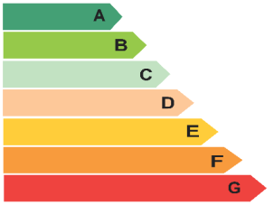 | Δ_{EP}< -50
 | -50 ≤Δ_{EP}< -20
 | -20 ≤Δ_{EP}≤ 0
 | 0 <Δ_{EP}≤ 20
 | 20 <Δ_{EP}≤ 35
 | 35 <Δ_{EP}≤ 50
 | 50 <Δ_{EP}

Станом на зараз в Україні не прийнято окремого стандарту для будівель з майже нульовим споживанням енергії, проте існує проект наказу «Про затвердження вимог до будівель з близьким до нульового рівнем споживання енергії» [14]. В ньому зазначені наступні вимоги до будівель, що претендують на статус NZEB:
- Відсоток граничного значення питомого споживання енергії для опалення та охолодження будівель не повинен перевищувати значення в -50% (що еквівалентно класу енергоефективності «A»;
- частка енергії, виробленої з відновлюваних джерел повинна бути не менше 50%.

1.3 Огляд програмного забезпечення для оцінювання енергетичної ефективності будівель

Для оцінки рівня енергетичної ефективності будівлі існує кілька підходів. Першим і вже застарілим є метод розрахунку за допомогою градусо-діб.Другий полягає у використанні квазістаціонарного помісячного методу. Такий застосовується у вже недіючому стандарті ДСТУ А.2.2-12:2015 та в ДСТУ 9190:2022, який прийшов йому на заміну. Третій підхід дозволяє ще більш детально проводити розрахунки за спрощеним погодинним методом, як це зазначено в ДСТУ Б EN ISO 13790:2011.Четвертий підхід полягає у використанні спеціалізованого програмного забезпечення (ПЗ) для динамічного енергетичного моделювання. В Україні найбільшевикористовують наступні ПЗ: TRNSYS, eQUEST, EnergyPlus та DesignBuilder.
TRNSYS – це програма, яку в основному використовують для моделювання будівель та проектів сонячної енергетики. Вона складається з двох частин: перша – це двигун (програмне ядро), який зчитує та оброблює введені дані, проводить ітеративні розрахунки, визначає збіжності та будує графіки; друга – це велика бібліотека компонентів, кожен з яких моделює показники тої чи іншої частини системи. Вбудована база даних містить вже готові моделі насосів, електролізерів, кліматичних умов, будівель, економічних процедур, обладнання для систем опалення, вентиляції та кондиціонування і т. д. Крім того дане ПЗ оснащене зрозумілим графічним інтерфейсом, який дозволяє легко будувати 3-Д модель проектної будівлі та задавати інженерні мережі (див. рис. 1.1).TRNSYS є комерційною програмою, проте існує безкоштовна версія програми з суттєвими обмеженнями функціоналу, а саме: розрахунок будівлі, яка складається лише з двох теплових зон та містить не більше 5 компонентів моделювання[15].

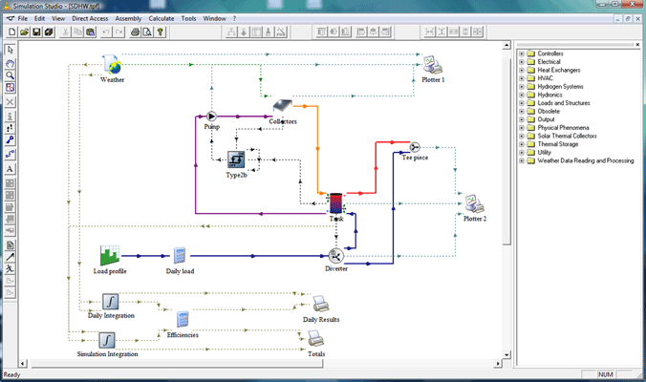
Рисунок 1.1 – Приклад складання схеми обладнання в TRNSYS
eQUEST– це безкоштовний програмний продукт, який застосовують для детального аналізу сучасних технологій проектування будівель, використовуючи сучасні методи моделювання енергетичного стану будівлі. Він дозволяє імпортувати геометрію будівель з архітектурних моделей та має графічний інтерфейс, в якому можна як створити 3-Д модель будівлі, так і задати параметри її систем (див. рис. 1.2) [16].

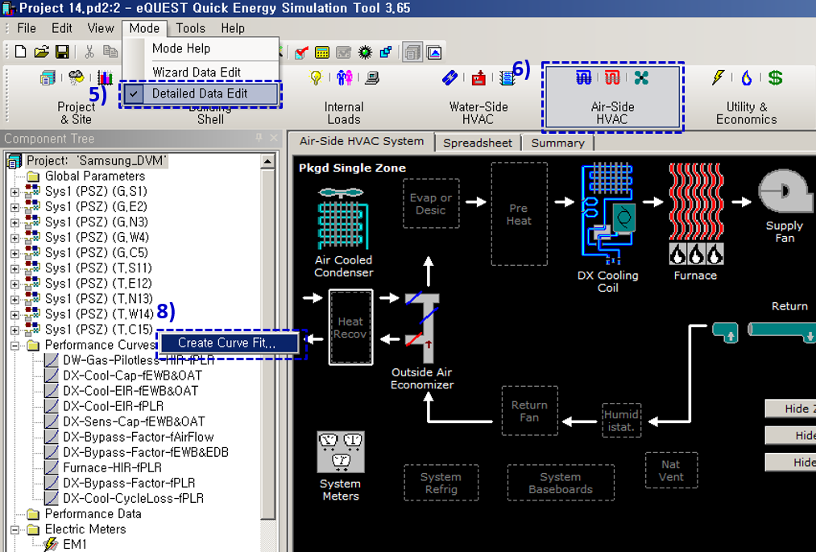
Рисунок 1.2 – Приклад графічного інтерфейсу eQUEST

EnergyPlus – це програма для енергетичного моделювання будівель, яку використовують інженери, архітектори та науковці для моделювання для моделювання наступних параметрів будівлі: споживання енергії на опалення, охолодження, вентиляцію, освітлення та обладнання, споживання гарячої води [17].EnergyPlus має наступні функції:
- Комплексне, одночасне визначення умов для теплових зон будівлі та систем ОВіК;
- Визначення радіаційних та конвективних потоків на основі теплового балансу, що забезпечує розрахунки температурного комфорту та конденсації на поверхні;
- Погодинні, або навіть більш детальні визначені користувачем часові кроки для взаємодії між тепловими зонами та системами ОВК;
- Комбінована модель тепло- і масообміну, яка враховує рух повітря між зонами;
- Розширені моделі світлопрозорих огороджувальних конструкцій;
- Розрахунки освітленості та відблисків;
- Моделювання як типових, так і нових конфігурацій систем ОВК.

Основним недоліком EnergyPlus є відсутність вбудованого графічного інтерфейсу, що ускладнює процес вводу даних. З метою нівелювати це упущення було розроблено DesignBuilder (далі – DB), який об’єднує в собі розрахункове ядро EnergyPlus та зручний графічний інтерфейс, який дозволяє створювати геометрію, задавати інженерні системи та теплотехнічні характеристики будівлі. DB використовується інженерами, архітекторами та експертами з сертифікації для оцінки енергетичного споживання як вже існуючих будівель, так і тих, що знаходяться на стадії проекту [18].

Висновки по розділу

В цьому розділі було проведено огляд європейського та українського законодавства в сфері енергетичної ефективності та концепції NZEB. Було встановлено, що українське законодавство все ще потребує значного доопрацювання, щоб чітко регулювати впровадження будівель з майже нульовим споживанням енергії. Стало зрозуміло, що європейські закони в даній сфері не можуть задовольнити наші вимоги на 100%, так як навіть в Європейському Союзі не всі країни мають однакові вимоги до таких будівель. Тому необхідно продовжувати дослідницьку та законотворчу діяльність для створення нормативної документації, яка б враховувала кліматичні, технічні та екологічні особливості України.
Проведений огляд програмного забезпечення показав, що існує декілька продуктів придатних для розрахунків енергоспоживання. З точки зору впровадження концепції NZEB це допоможе проводити більш точну енергетичну оцінку будівель. Проте, поки що кількість спеціалістів, які опанували будь-який із зазначених вище програмних продуктів, недостатня. Тому на рівні держави слід приймати міри для підготовки фахівців з огляду на їх участь в реалізації проектів NZEB в Україні.

2ЕНЕРГЕТИЧНИЙ АУДИТ ДОСЛІДЖУВАНОГО ОБ’ЄКТУ

В даному розділі наведено опис огороджувальних конструкцій та інженерних систем будівлі. Наведено графіки присутності людей та особливості експлуатації.

2.1 Загальний опис об’єкту

Об’єктом дослідження в магістерській дисертації виступає будівля новобудови гуртожитку №5НТУУ «КПІ імені Ігоря Сікорського» розташованого по вулиці Олекси Тихого. Будівля має цокольний, 11 житлових та технічний поверх (див. рис. 2.1).Встановлено 2 пасажирських та 1 вантажний ліфт. Також на першому поверсі розташовано кафетерій
Цокольний поверх обладнано опалювальними приладами. На ньому розташовані приміщення теплового пункту та електрощитової, комори та господарські кімнати. Технічний поверх є неопалювальним.

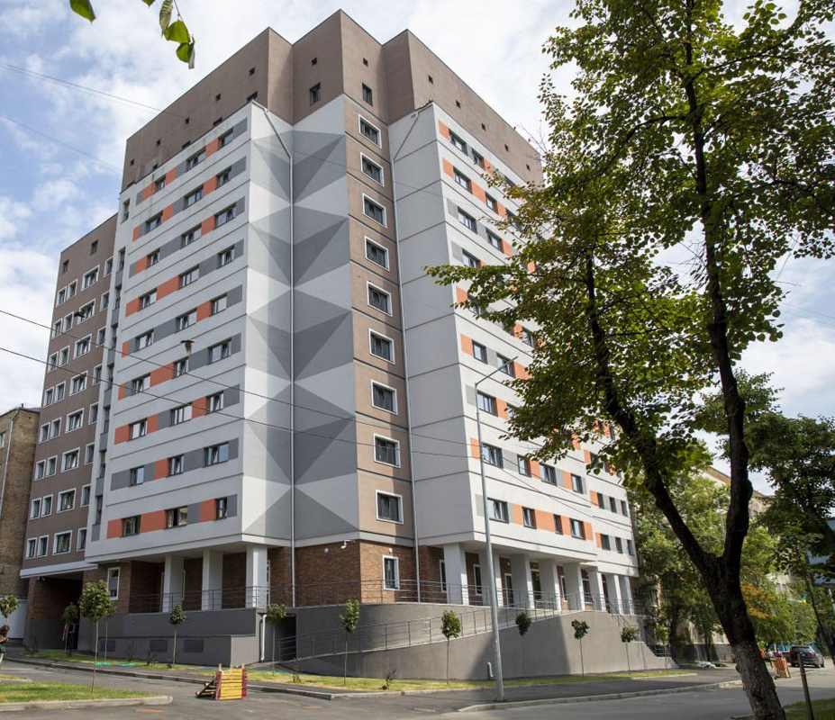
Рисунок 2.1 – Зовнішній вигляд гуртожитку №5
Гуртожиток побудовано за блочною схемою. Від центрального коридору є доступ до житлових блоків, сходів, ліфтів та суспільного простору (див. рис. 2.2), в якому студенти зможуть спілкуватися та проводити спільне дозвілля. В кожному блоці розташовані типові кімнати на 4 особи (див. рис. 2.3 (а)), комори для зберігання речей, спільний санвузол та кухня (див. рис. 2.3 (б)).

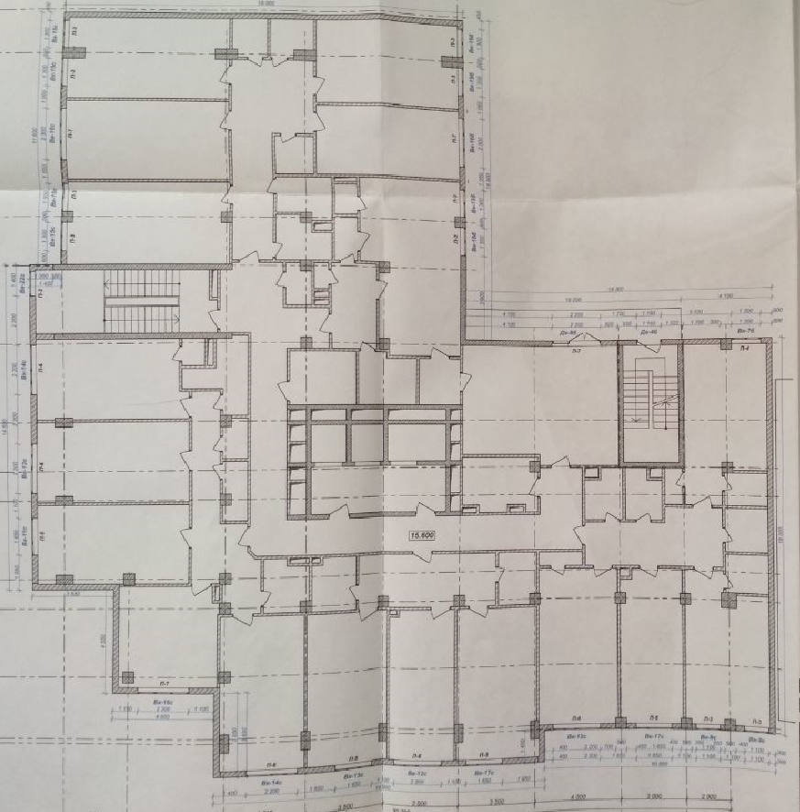
Рисунок 2.2 – Креслення типового житлового поверху

Також на кожномуповерсі перебачено по одному житлу для родин аспірантів, що представляє собою невелику квартиру-студію з власною кухнею, окремим тамбуром, коморою та санвузлом.

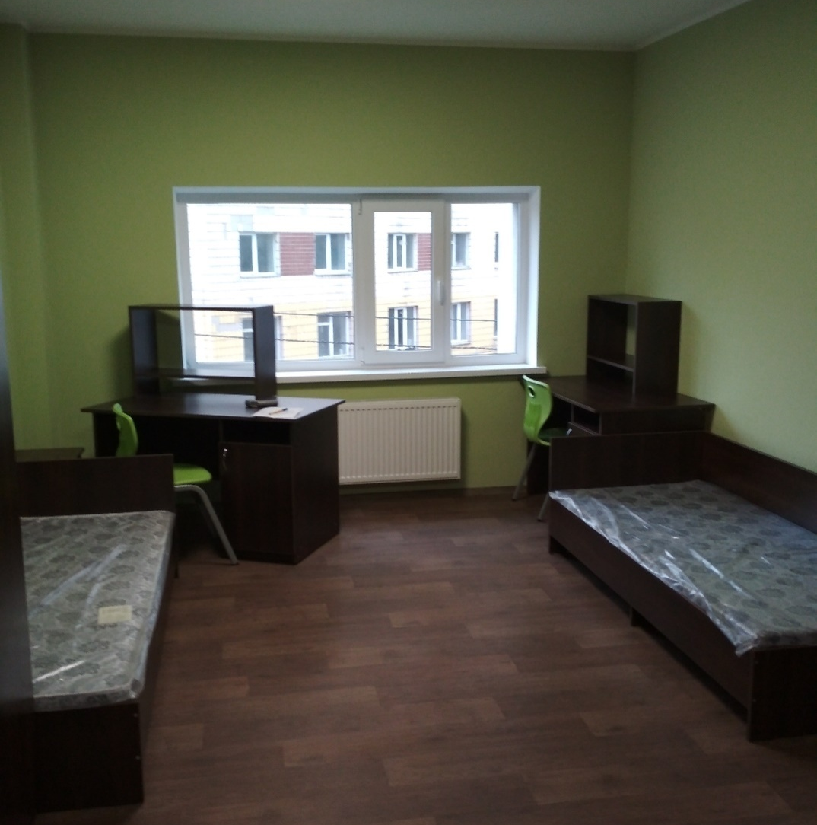
(а)

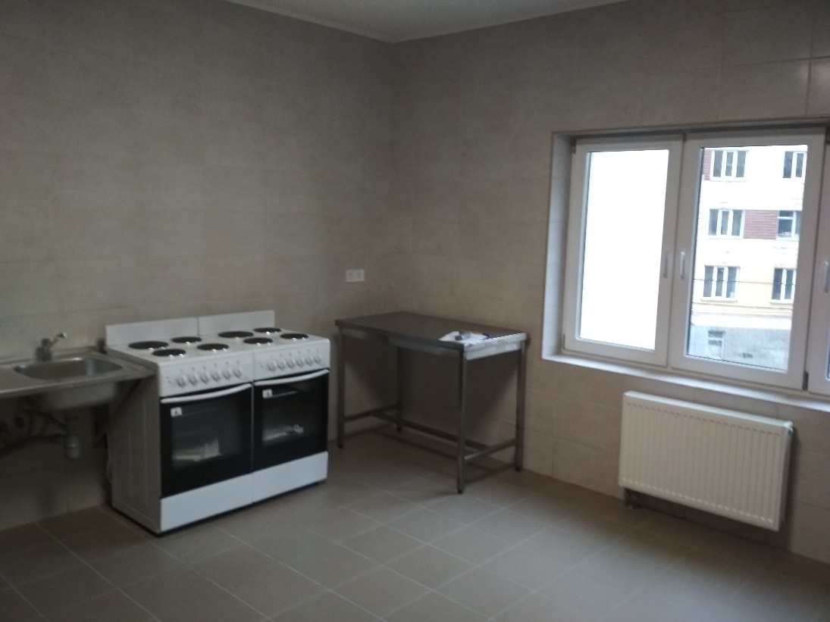
(б)
Рисунок 2.3 – Фото типової житлової кімнати (а) та кухні (б)

2.2 Опис огороджувальних конструкцій будівлі

Гуртожиток №5 є новобудовою, яка розташована в І температурній зоні [10]. Його будівництво прийшлося на проміжок часуміжнабуттям чинностіДБН В.2.6-31:2016 «Теплова ізоляція будівель» таприйняттям ДБН В.2.6-31:2021 «Теплова ізоляція та енергоефективність будівель». Звідси виникає необхідність перевірити теплофізичні властивості огороджувальних конструкцій, детальний опис яких наведено в табл. 2.1. Для цього визначимо питомий опір теплопередачі.

Таблиця 2.1 – Склад зовнішніх огороджень будівлі
Тип огородження | Склад огородження | Коефіцієнт теплопровідності, λ,Вт/м²∙К | Товщина, δ, м
Зовнішня стіна | Кладка з пустотілої цегли на цементно-піщаному розчині | 0,64 | 0,25
Зовнішня стіна | Мінеральна вата | 0,047 | 0,15
Зовнішня стіна | Цементно-піщаний розчин | 0,93 | 0,02
Перекриття технічного поверху | Залізобетонна плита | 2,04 | 0,2
Перекриття технічного поверху | Мінеральна вата | 0,047 | 0,25
Дах | Залізобетонна плита | 2,04 | 0,2
Перекриття над проїздом | Залізобетонна плита | 2,04 | 0,2
Перекриття над проїздом | Мінеральна вата | 0,047 | 0,2
Перекриття над проїздом | Цементно-піщаний розчин | 0,93 | 0,02
Вікна | RehauEuro 70 | - | -

Питомий опір теплопередачі, (м²·К)/Вт, розраховується за наступною формулою:
$R=\frac{1}{α_{i}}+\sum{\frac{δ_{i}}{λ_{i}}}+\frac{1}{α_{e}}$, (2.1)
де: α_{e}– коефіцієнт тепловіддачі від зовнішньої сторони будівлі, α_{e} = 23 Вт/(м²·К);
α_{i}– коефіцієнт тепловіддачі від внутрішньої сторони будівлі, α_{i} = 8,7 Вт/(м²·К);
δ_{i}– товщина i-го шару конструкції, м;
λ_{i} – теплопровідність матеріалу i-го шару конструкції, Вт/(м·К).
Результати розрахунку за формулою (2.1) для наявної будівлі наведені в табл. 2.2.

Таблиця 2.2 – Порівняння наявного опору теплопередачі з нормативними за 2016 та 2021 роки для І температурної зони
Тип огородження | Опір теплопередачі, R_{qmin}, м²∙К/Вт
Тип огородження | Наявний | 2016 рік | 2021 рік
Зовнішні стіни | 3,76 | 3,3 | 4,0
Перекриття технічного поверху | 5,58 | 4,95 | 6,0
Дах | 0,26 | - | -
Перекриття над проїздом | 4,53 | 3,75 | 5,0
Вікна* | 0,8 | 0,75 | 0,9
*Розрахунок опору теплопередачі для вікон не проводився, так як вся необхідна інформація наведена на сайті виробника [15]

Як видно з табл. 2.2, опори теплопередачі існуючої будівлі повністю задовольняли вимоги 2016 року, але, з точки зору дійсного законодавства, вимоги до опору теплопередачі огороджувальних конструкцій будівлі не виконуються. Тому в подальших частинах даної роботи буде розглянуто в тому числі й термомодернізація будівлі.

2.3 Опис інженерних систем

Будівля гуртожитку підключена до системи централізованого теплопостачання. Приєднання об’єкта виконано від теплових мереж магістралі №1 РК «Відрадний», РТМ «Святошино». Проектом передбачено підключення системи опалення та вентиляції до теплових мереж по залежній схемі (див. рис.2.4).В якості теплоносія використовується гаряча вода. Розрахунковий температурний графік на опалення та вентиляцію (за умови, що розрахункова зовнішня температура складає -22°С [10]) 150–70°С. Влітку теплові мережі працюють за температурним графіком 70–30°С.
Гаряче водопостачання гуртожитку передбачено централізоване від запроектованого теплового пункту, який знаходиться на цокольному поверсі. Під’єднання до теплових мереж теплообмінника ГВП здійснено по одноступеневій паралельній схемі. Для забезпечення циркуляції гарячої води встановлено циркуляційний насос.

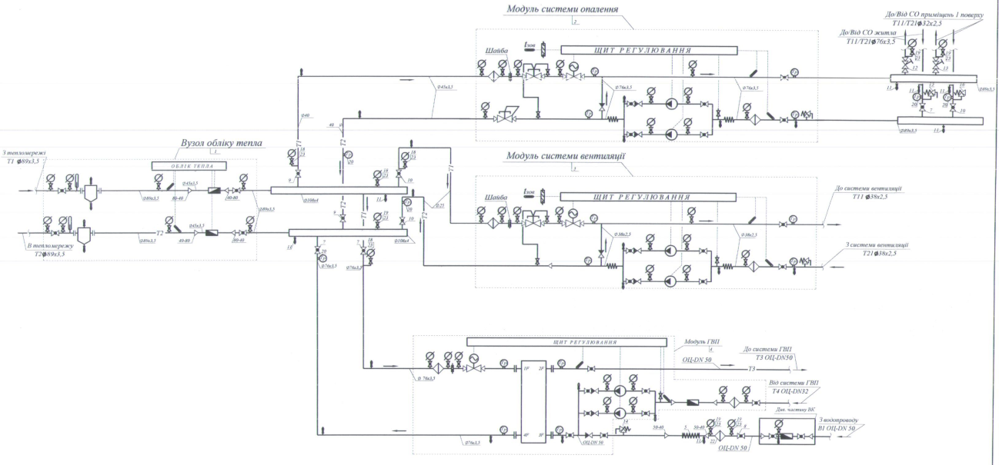
Рисунок 2.4 – Принципова схема трубопроводів

Система опалення житлових приміщень запроектована незалежна двотрубна, вертикальна з поквартирним розведенням. Розрахункова температура теплоносія в ній складає 90 – 70 °С. В якості опалювальних приладів прийнято секційні радіатори виробництва заводу «Більшовик» (див. рис. 2.5).
Проектні дані по тепловому навантаження систем опалення, вентиляції та гарячого водопостачання наведено в табл. 2.3.

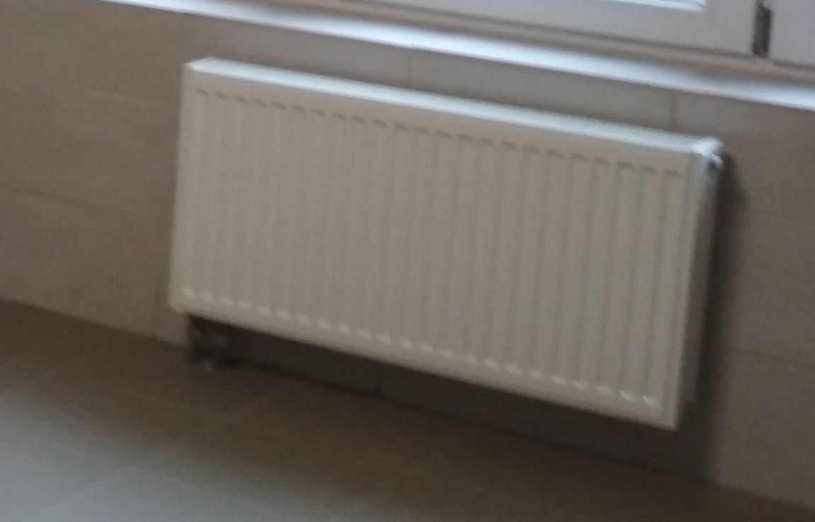
Рисунок 2.5 – Фото радіатора

Таблиця 2.3 – Баланс теплових навантажень
Вид навантаження | Значення
Вид навантаження | Теплове навантаження |  | Витрати
Вид навантаження | Гкал/год | МВт | т/год | м³/год
Опалення загальне | 0,189 | 0,220 | 2,36 | 2,58
Вентиляція загальна | 0,0216 | 0,0251 | 0,27 | 0,29
ГВП_{max} загальне | 0,267 | 0,311 | 6,67 | 6,83
ГВП_{сер}загальне | 0,094 | 0,109 | 2,35 | 2,40
Середньодобове
Загальне (разом з ГВП_{сер}) | 0,3046 | 0,354 | 4,98 | 5,27
Загальне (разом з ГВП_{max}) | 0,478 | 0,556 | 9,30 | 9,70

Для обліку теплоспоживання встановлено вузол обліку теплової енергії (див. рис. 2.6) на потреби опалення, вентиляції та ГВП. Встановлено теплолічильник АКВА-МВТ-2Мнк із витратомірами Ultrahead DN 40 – 2 шт.

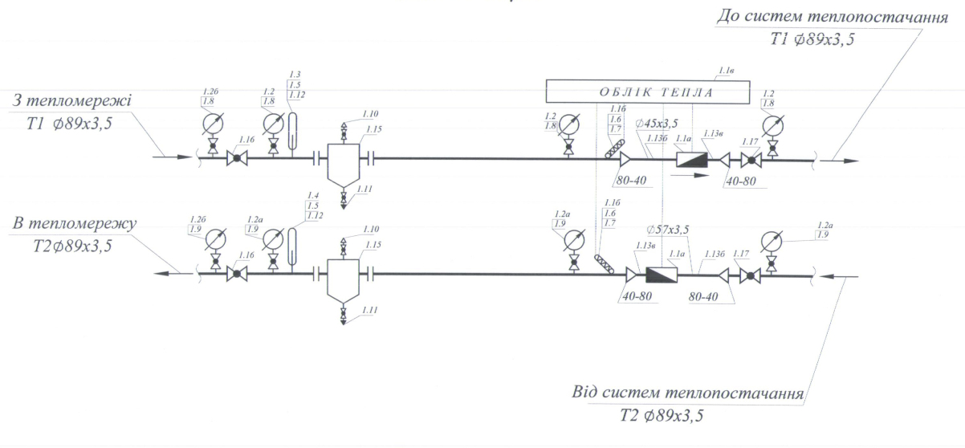
Рисунок 2.6 – Принципова схема вузла обліку теплової енергії

Вентиляція житлових приміщень запроектована припливно-витяжна з природним спонуканням, де приплив повітря до приміщень здійснюється за рахунок відкривання вікон. Видалення повітря передбачено за рахунок вентиляційних каналів, які розташовані в кухнях та санвузлах і виводяться вище покрівлі будинку. Вентиляція приміщень 1-го та 2-го поверхів передбачена окремим системами припливно-витяжної вентиляції, які встановлені в просторі підвісної стелі (див. рис. 2.7). Викиди повітря виводяться вище покрівлі будинку повітропроводами класу «П»,
Будівля гуртожитку за ступенем надійності відноситься до ІІ категорії надійності електропостачання. Напруга мережі підключення до зовнішніх мереж становить 380 В. Групові мережі відходять від ВРУ переважно з 220 В. Система внутрішнього електропостачання трифазна з глухозаземленою нейтраллю (TN-C-S система). ВРУ-0,4 кВ комплектується індивідуальним набором пристроїв захисту і пристроїв захисного відключення.

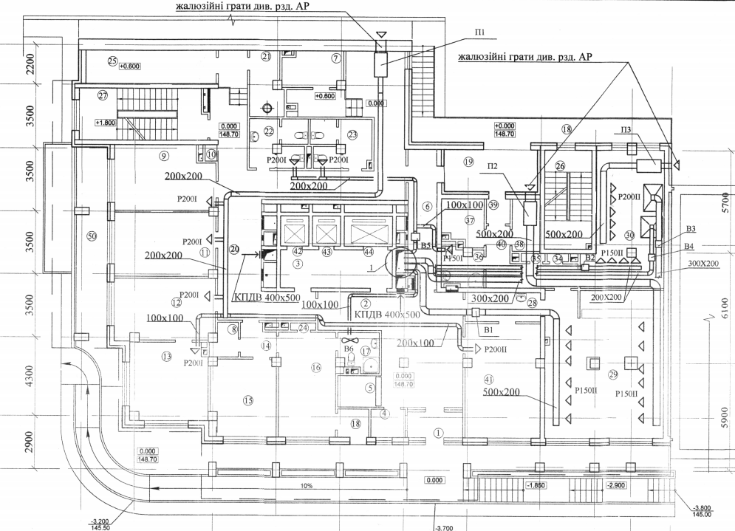
Рисунок 2.7 – План вентиляції першого поверху

2.4 Особливості експлуатації будівлі

За попередніми підрахунками гуртожиток №5 може вмістити в себе приблизно 464 студента без врахування адміністративного та технічного персоналу. Приблизний графік перебування мешканців в будівлі в робочі дні такий:
- з 00:00 до 8:00 – перебувають у будівлі, сплять, збираються на пари;
- з 8:00 до 16:00 – відвідують пари в університеті;
- з 16:00 до 24:00 – повертаються до гуртожитку;

Одразу після введення будівлі в експлуатацію було встановлено розбалансування системи опалення. Це підтверджувалося моніторингом температури повітря в приміщеннях (див. рис. 2.8) та температури поверхонь опалювальних приладів. Станом на час виконання дисертації, службою енергетичного менеджменту дана проблема була усунена, тому в подальших дослідженнях в модельні розрахунки не закладали початкові проблеми системи опалення.

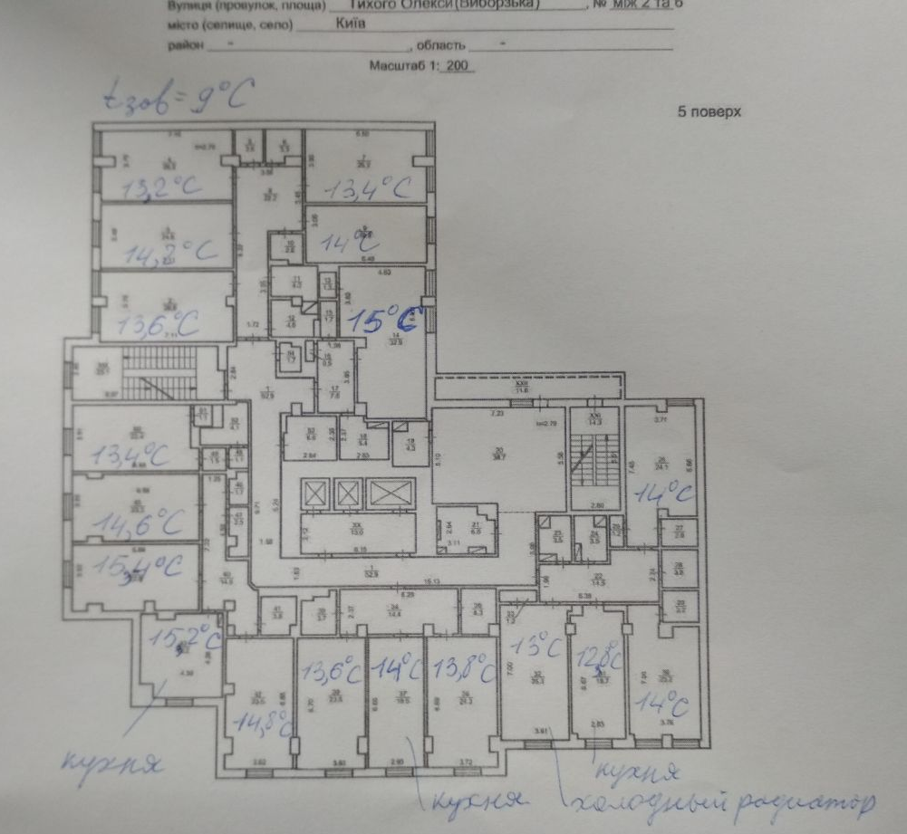
Рисунок 2.8 – Приклад записів під час моніторингу температури

Висновки по розділу

З точки зору як конструкцій, так і інженерних мереж будівля гуртожитку представляє собою недосконалу систему. Питомий опір теплопередачі огороджувальних конструкцій не відповідає нормативним вимогам сучасного законодавства. Система опалення підключена по залежній схемі, що не дає змогу проводити якісне регулювання. Радіатори опалення не оснащені термостатичними головками, через що мешканці не зможуть самостійно регулювати температуру в приміщенні. Система механічної вентиляції для всієї будівлі відсутня. Система кондиціонування відсутня.

3 МАТЕМАТИЧНІ МОДЕЛІ ДЛЯ ОЦІНЮВАННЯ ЕНЕРГЕТИЧНИХ ХАРАКТЕРИСТИК БУДІВЛІ

В даному розділі наведено детальний опис математичних моделей для дослідження споживання енергії гуртожитком №5. Наведено приклади задання різних систем в програмному забезпеченні DesignBuilder для проведення моделювання. Об’єднання блоків утворюють модель будівлі.

3.1 Опис простої моделі

В першу чергу, при створенні моделі необхідно задати геометричні характеристики. Для цього було використано креслення від будівельного підрядника. В програмному середовищі DesignBuilder побудова 3-Д моделі відбувається за допомогою блоків, які, зазвичай, представляють собою поверхи будівлі або її окремі елементи (гаражі, комори, прибудови і т. п.).
На рис. 3.1 (а, б) видно, як модель гуртожитку в точності відтворює реальну будівлю. Особливу увагу було приділено світлопрозорим конструкціям.

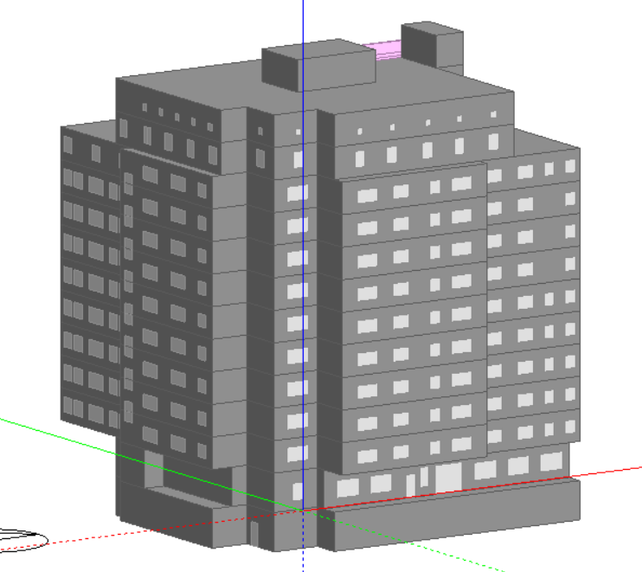
(а)
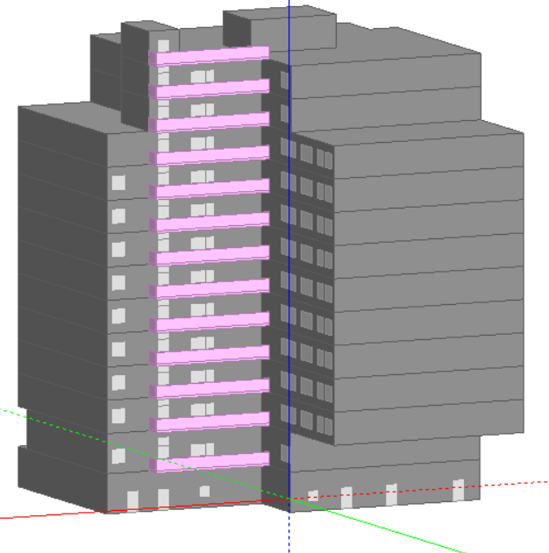
(б)
Рисунок 3.1 – Вид на 3-Д модель гуртожитку з південного (а) та північного (б) фасаду

В програмному забезпеченні DesignBuilder моделювання здійснюється на основі заданих параметрів, які приписані до зон будівлі. За замовчуванням, один блок представляє собою одну зону, але за необхідності може бути задана велика кількість зон з різними властивостями. На рис. 3.2 (а, б) видно, що при моделюванні частина внутрішніх перегородок видаляється і кімнати об’єднуються між собою, утворюючи великі зони за функціональним призначенням. Так, спальні кімнати, кухні, комори та санвузли було об’єднано в чотири великі житлові зони; коридор, сходи та спільний простір перетворилися в одну прохідну зону, а решта малих приміщень залишилися без уваги.
В даній роботі об’єднання було проведено також для оптимізації математичної моделі, адже при збільшенні кількості зон зростає час симуляції та вище ризик виникнення критичних помилок.

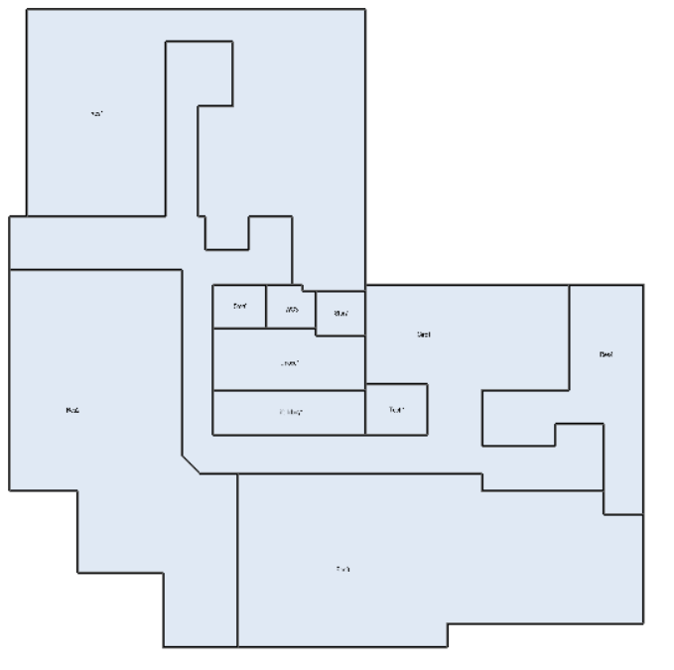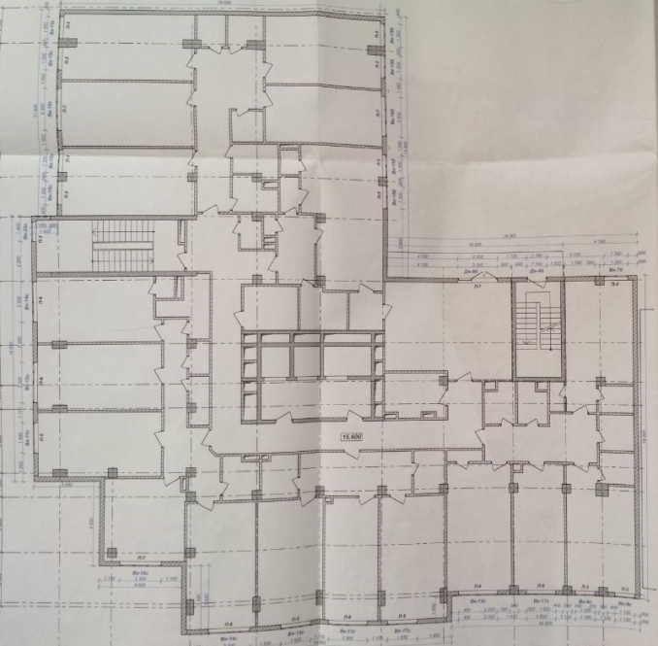
(а) (б)
Рисунок 3.2 – Порівняння типового поверху в DesignBuilder (а) та на плані будівлі (б)

Для базової моделі задаються внутрішні температури для опалення і охолодження, які приведені в табл. 3.1.

Таблиця 3.1 – Температури для опалювальних і неопалювальних зон базової моделі
 | Опалювальні зони | Неопалювальні зони
Внутрішня задана тем-ра опалення, °С | 20 | 10
Тем-ра чергового режиму опалення, °С | 18 | 10
Внутрішня задана охолодження, °С | 26 | 30
Тем-ра чергового режиму охолодження, °С | 28 | 30

Для опалювальних зон такі температури встановлені для забезпечення комфортних умов мікроклімату в приміщеннях, спираючись на реальний стан будівлі.Для неопалювальних зон такі тем-ри було обрано, щоб не вносити дисбаланс в модель. В такі зони не постачаються ні тепло, ні холод, з чого випливає неможливість налаштувати в них нормативний температурний режим.
Так як будівля нова і в нас відсутня деяка статистична інформація, було зроблено наступні припущення:
- Показник метаболічної теплоти – 1,8 Вт/м² [20];
- Теплонадходження від освітлення – 2 Вт/м² [20];
- Теплонадходження від обладнання – 2 Вт/м² [20];
- Графік використання – 112 год/тиждень [20].

Графік використання грає роль в розрахунках теплонадходженьвід освітлення та обладнання, задає режим роботи для механічної вентиляції. Він задає години, коли обладнання працює, а люди знаходяться в приміщенні. На рис. 3.3 наведено спосіб задання графіку. Так, з 00:00 до 8:00 та з 16:00 до 24:00 протягом тижня люди знаходяться в будівлі і обладнання працює, а з 8:00 до 16:00 люди знаходяться поза межами будівлі і обладнання вимикається.

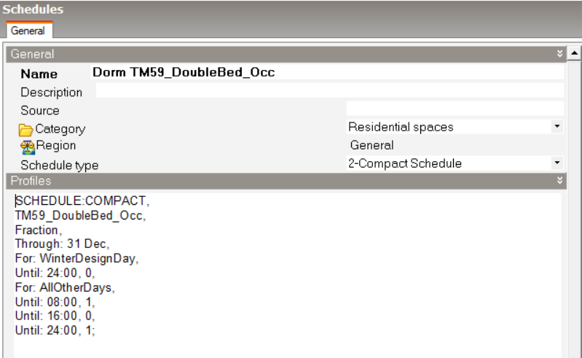
Рисунок 3.3 – Графік використання в DesignBuilder

Коли в програмі DesignBuilder йде мова про графіки роботи, не можна забувати й про налаштування режимів опалення та охолодження. Вони задаються так, щоб не перетинатися один з одним. Приклади для простої моделі наведені на рис. 3.4.
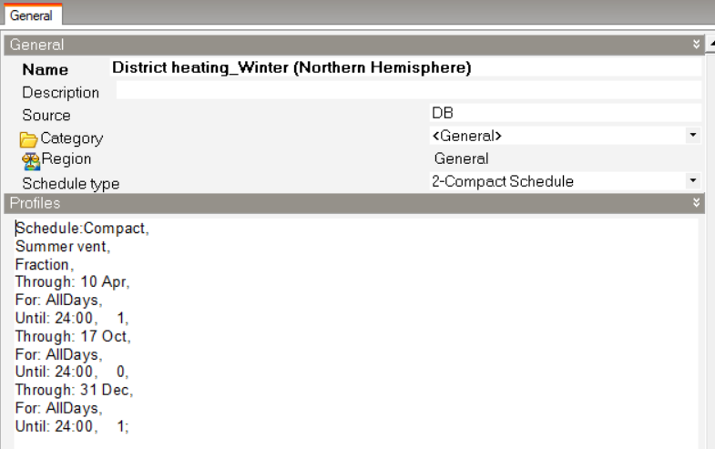
(а)

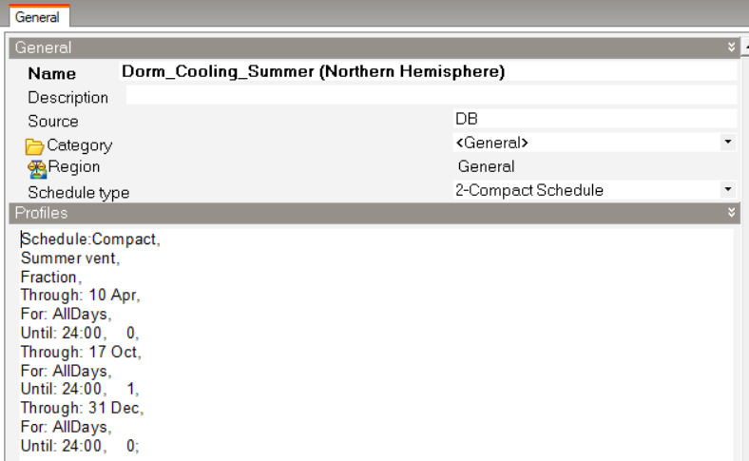
(б)
Рисунок 3.4 – Графік роботи системи опалення (а) та охолодження (б) в DesignBuilder

З приведених вище рисунків видно, що система опалення працює з 17 жовтня до 10 квітня, а система охолодження навпаки – працює з 10 квітня по 17 жовтня. В межах простої моделі (див. рис. 3.5) джерелом енергії для опалення є природний газ, з коефіцієнтом ефективності системи 0,85; для охолодження джерелом є електрична енергія, а коефіцієнт ефективності системи становить 1,7; для ГВП джерелом енергії для опалення є природний газ, з коефіцієнтом ефективності системи 0,85.

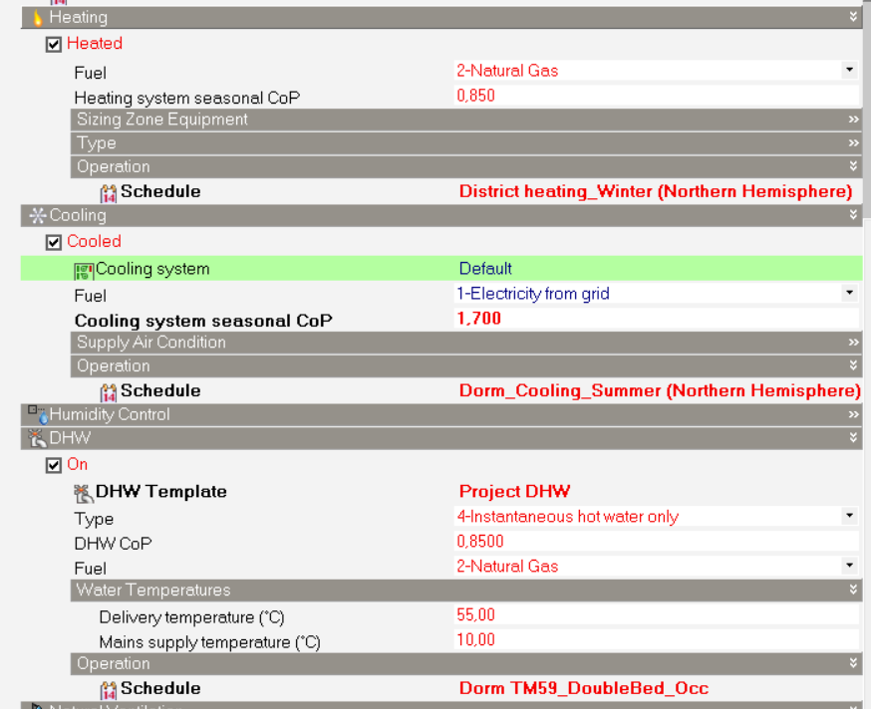
Рисунок 3.5 – Внесені дані систем опалення, охолодження та ГВП

Для досягнення цільової кратності повітрообміну в 0,64 год⁻¹ [21] було прийнято рішення розбити її так, щоб 0,1 год⁻¹ прийшлося на інфільтрацію (див. рис. 3.6 (а)), а 0,54 год⁻¹ – на роботу механічної вентиляції (див. рис. 3.6 (б)).

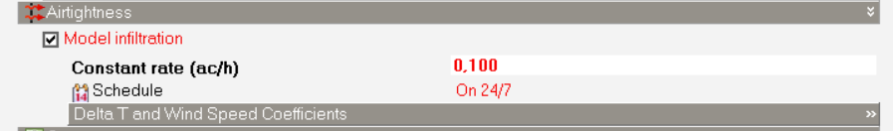
(а)

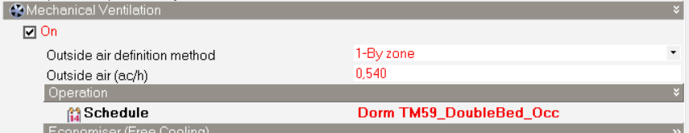
(б)
Рисунок 3.6 – Задання інфільтрації (а) та механічної вентиляції (б) в ПЗ DesignBuilder

Однією за найважливіших частин моделі є задання параметрів огороджувальних конструкцій. Для цього у вкладці «Construction» («Будівництво») задаються теплофізичні властивостізовнішніх стін (див. рис. 3.7 (а)), перекриття над проїздом (див. рис. 3.7 (б)), перекриття технічного поверху (див. рис. 3.7 (в)), а у вкладці «Openings» («Отвори») – вікон (див. рис. 3.7 (г)).При внесенні орієнтуємося на дані, вказані в табл. 2.1.

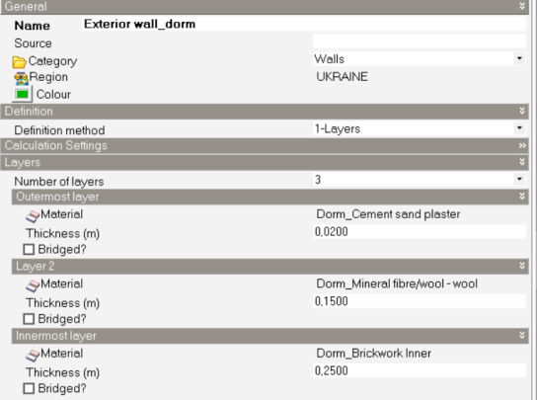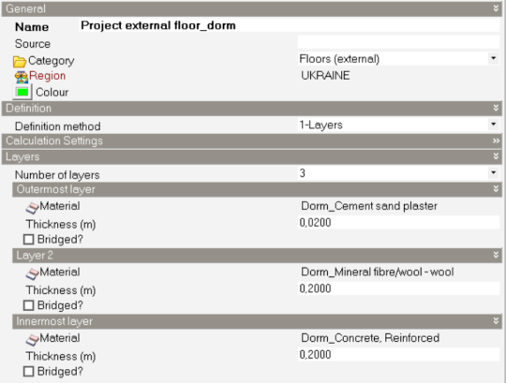
(а) (б)
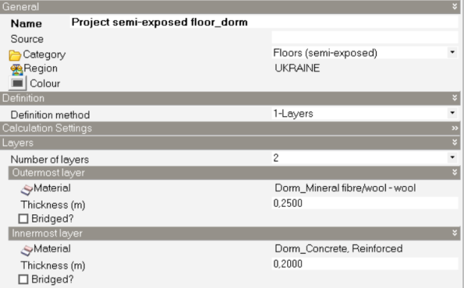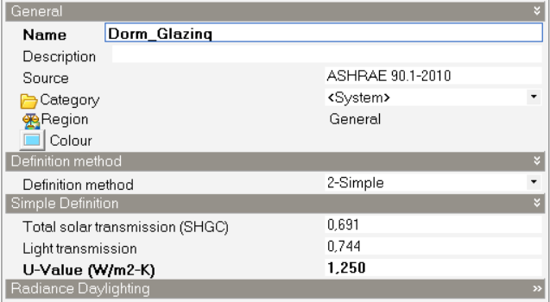
(в) (г)
Рисунок 3.7 – Задання параметрів зовнішніх стін (а), перекриття над проїздом (б), перекриття технічного поверху (в) та скління (г) в ПЗ DesignBuilder
Для врахування кліматичних умов в даній моделі використано кліматичний файл з бази IWEC для міста Київ. На споживання енергії будівлею впливають температура зовнішнього повітря (рис. 3.8), швидкість вітру, прямата розсіяна (рис. 3.11) сонячна радіація.

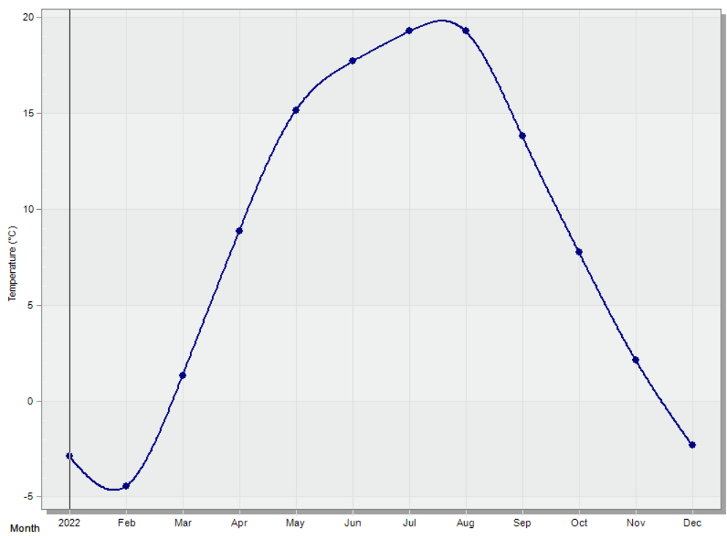
Рисунок 3.8 – Графік середньомісячної температури зовнішнього повітря по сухому термометру протягом року

На рис. 3.8 видно, що середньомісячна температура зовнішнього повітря взимку не опускалася нижче -5°С, а влітку не піднімалася вище 20°С. Найнижча середньомісячна температура зафіксована в лютому, що збігається з натурними спостереженнями.
На рис. 3.9 можна спостерігати, що найбільша швидкість вітру зафіксована в січні. На проміжку час від січня до липня її графік представляє собою затухаючі коливання. В червні зафіксовано найнижчу швидкість, яка починає поступово зростати протягом всього часу до січня.Висока швидкість вітру впливає призводить до зростання споживання енергії на потреби опалення, а в старих будівлях призводить до зростання інфільтраційної складової втрат енергії.

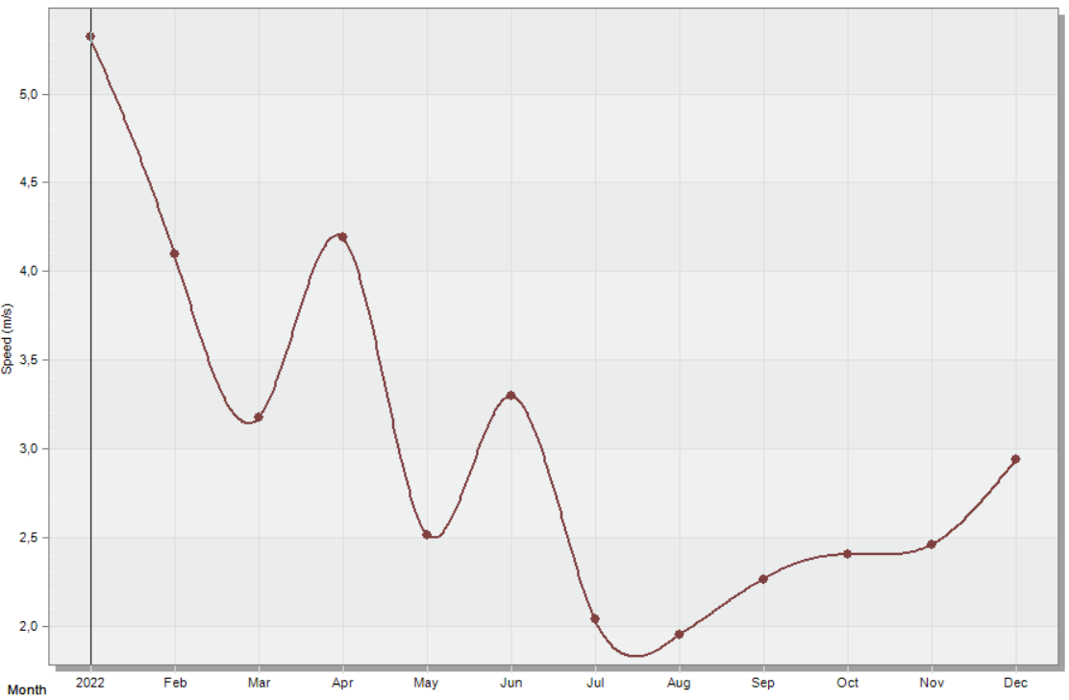
Рисунок 3.9 – Графік швидкості вітру протягом року

На рис. 3.10та рис. 3.11 зображено графіки прямої та розсіяної сонячної радіації на 1 квадратний метр.

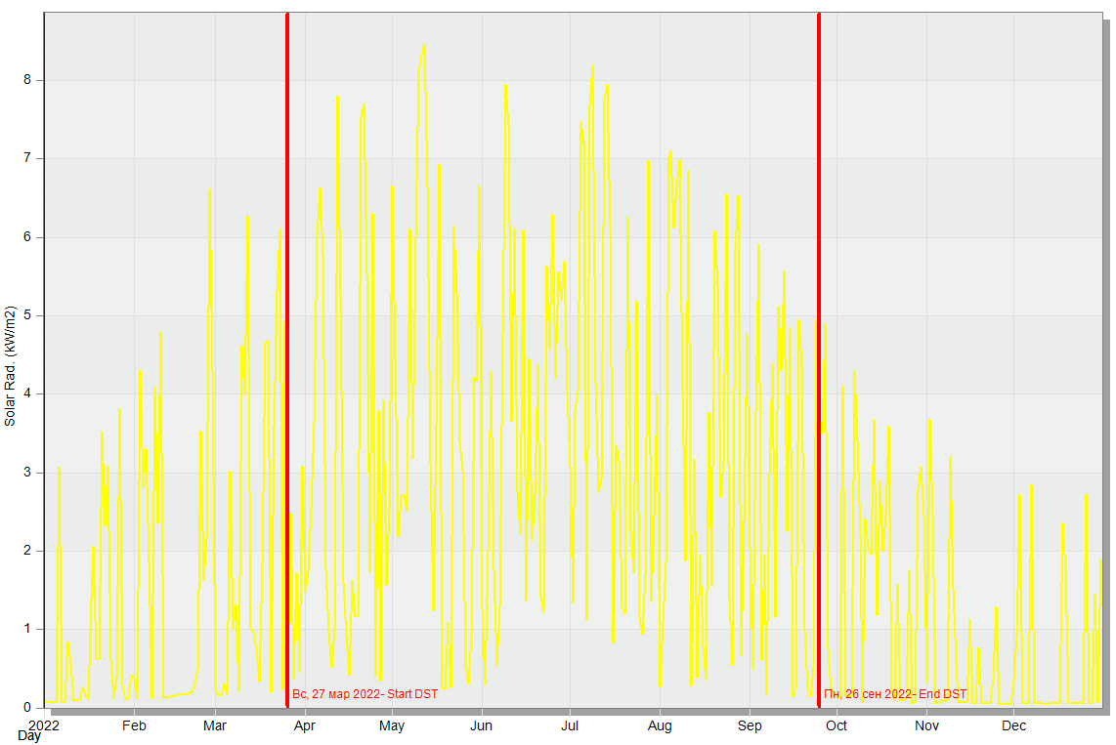
Рисунок 3.10 – Графік прямої сонячної радіації яка надходить до будівлі протягом року
Для нас ця інформація важлива в контексті зростання споживання енергії будівлею на потреби охолодження в теплий період року, через збільшення теплонадходжень в будівлю за рахунок сонячного випромінювання. Крім того, наведена інформація актуальна і при застосування відновлювальних джерел енергії на об’єкту, а саме: встановлення сонячних колекторів та фотоелектричних систем.

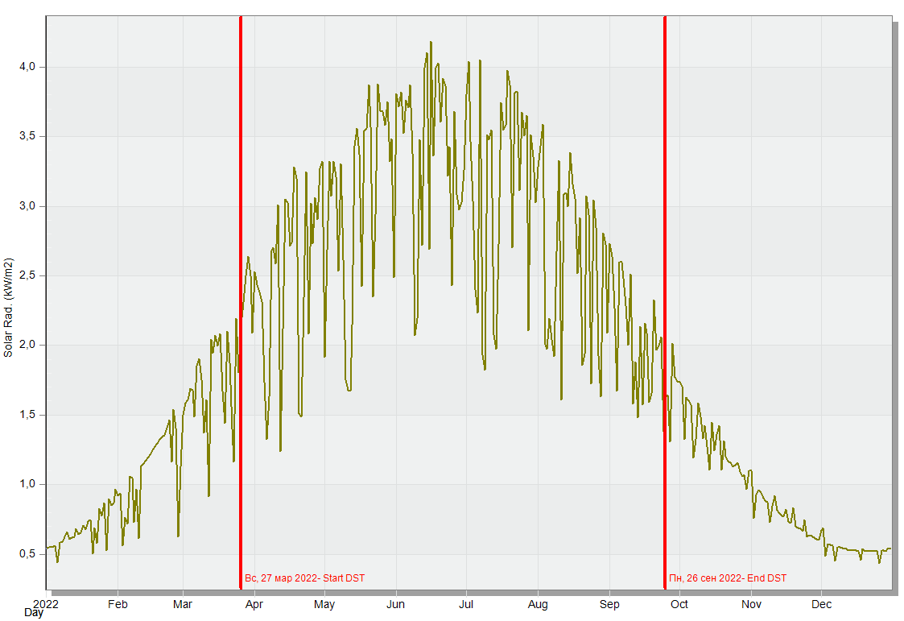
Рисунок 3.11 – Графік розсіяної сонячної радіації яка надходить до будівліпротягом року

Описана вище проста модель відображає сучасний стан гуртожитку, який вже не відповідає сучасним вимогам. Тому було прийнято рішення, щодо розробки пакету заходів з підвищення рівня енергетичної ефективності будівлі за рахунок покращення теплоізолюючих властивостей оболонки гуртожитку, впровадження енергозберігаючих графіків роботи обладнання та рекуперації тепла. З метою вибору найбільш оптимального варіанту модернізації об’єкту,була організована серія експериментів за наступними сценаріями, в кожному з яких розглядалося утеплення разом з іншим заходом зі списку вище.

Сценарій №1

В даному сценарії моделюється вплив термомодернізації простої моделі будівліна її показники енергетичного споживання. Розроблено три пакета утеплення (див. табл. 3.2).

Таблиця 3.2 – Варіанти утеплення будівлі
Тип огородження | Опір теплопередачі, R_{qmin}, м²∙К/Вт
Тип огородження | Наявний | 2021 рік | 2021 рік +10% | 2021 рік +20%
Зовнішні стіни | 3,76 | 4,0 | 4,4 | 4,8
Перекриття технічного поверху | 5,58 | 6,0 | 6,6 | 7,2
Перекриття над проїздом | 4,53 | 5,0 | 5,5 | 6,0
Вікна | 0,8 | 0,9 | 0,99 | 1,08

В першому пакетітовщина шару теплової ізоляції збільшують до такого рівня, щоб відповідати сучасним мінімально допустимим значенням приведеного опору теплопередачі огороджувальних конструкцій житлових будівель, які зазначені в ДБН В.2.6-31:2021 «Теплова ізоляція та енергоефективність будівель». Означений стандарт було прийнято в 2021 році, тому цей пакет скорочено названо: «2021 рік».
В другому пакеті нормативні значення опору теплопередачі збільшено на 10%, назва, відповідно: «2021 рік + 10%». В третьому пакеті нормативні значення опору теплопередачі збільшено вже на 20% в порівнянні з 2021 роком, тому і назва: «2021 рік + 20%».

Сценарій №2

В даному сценарії моделюється вплив від впровадження рекуперації тепла для простої моделі будівлі на її показники енергетичного споживання. Для нашої моделі обираємо рекуперацію явної теплоти з ефективністю 0,65 (рис. 3.12).

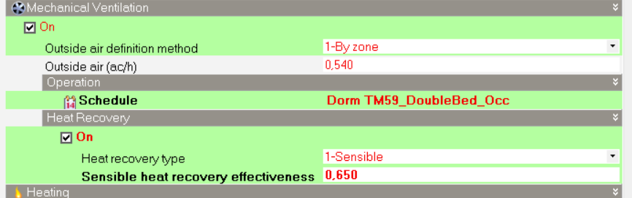
Рисунок 3.12 – Впровадження рекуперації тепла

Сценарій №3

Даний сценарій передбачає впровадження в просту модель енергозберігаючих графіків роботи обладнання для опалення (рис. 3.13 (а)) та охолодження (рис. 3.13 (б)).

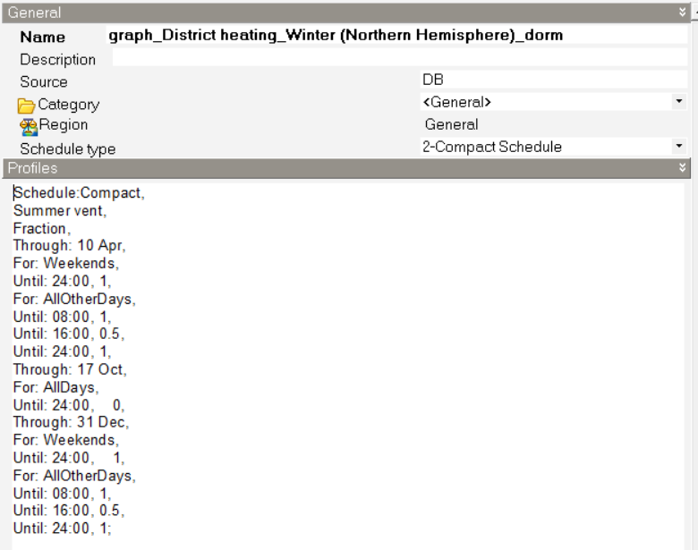
(а)
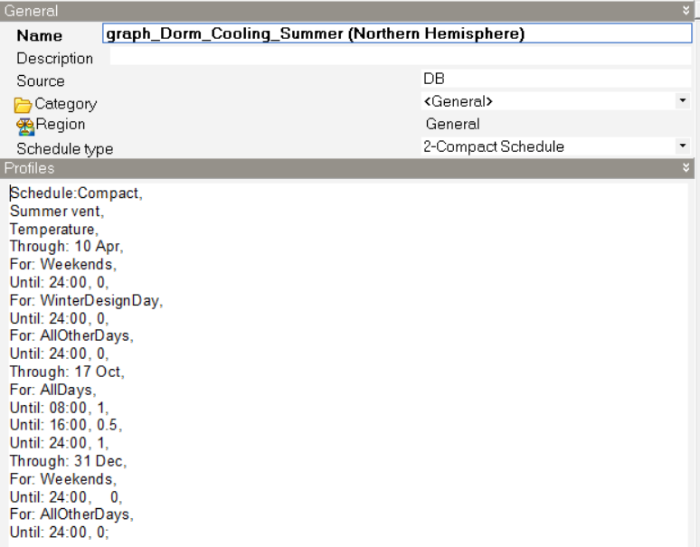
(б)
Рисунок 3.13 – Нові графіки роботи системи опалення (а) та системи охолодження (б)

На рис. 3.13 (а) видно, що протягом опалювального періоду з 17 жовтня по 10 квітня в робочі дні система опалення працює на повну потужність з 00:00 до 8:00 та з 16:00 до 24:00, тобто коли люди скоріше за все знаходяться в гуртожитку. З 8:00 до 16:00 система опалення працює на підтримання температури черговому режиму. На вихідних вважається, що люди проводять весь час в будівлі, тому і система опалення працює на повну потужність цілодобово.
В той же час, на рис. 3.13 (б) вказано, що протягом теплого періоду року, який починається з 10 квітня і триває по17 жовтня, в будь-який день система охолодження працює на повну потужність з 00:00 до 8:00 та з 16:00 до 24:00. З 8:00 до 16:00 система охолодження працює на підтримання температури черговому режиму охолодження.

Сценарій №4

Даний сценарій передбачає впровадження до простої моделі як рекуперації тепла, так і енергозберігаючих графіків, описаних в сценаріях 2 та 3.

3.2 Опис детальної моделі

Детальна модель гуртожитку в DesignBuilderпередбачає більш чітке налаштування систем ОВіК. Дана модель була розроблена вже після отримання результатів симуляції для всіх сценаріїв простої, тому багато налаштувань в ній залишилися такими ж як і в попередньому підрозділі 3.1. Так, з самого почутку в детальній моделі передбачено рекуперацію тепла та енергозберігаючі графіки роботи обладнання. В цьому підрозділі будуть описані лише відмінності від простої моделі.
В детальній моделі системи опалення, вентиляції та кондиціонування задаються в ручному режимі. На рис. 3.14 наведено зовнішній вигляд загальної схемиОВіК моделі гуртожитку.На ньому 3 окремі контури: опалення, вентиляції та гарячого водопостачання. Споживачем для всіх контурів є група зон (рис. 3.15), яка об’єднує в собі всі опалювальні зони будівлі.

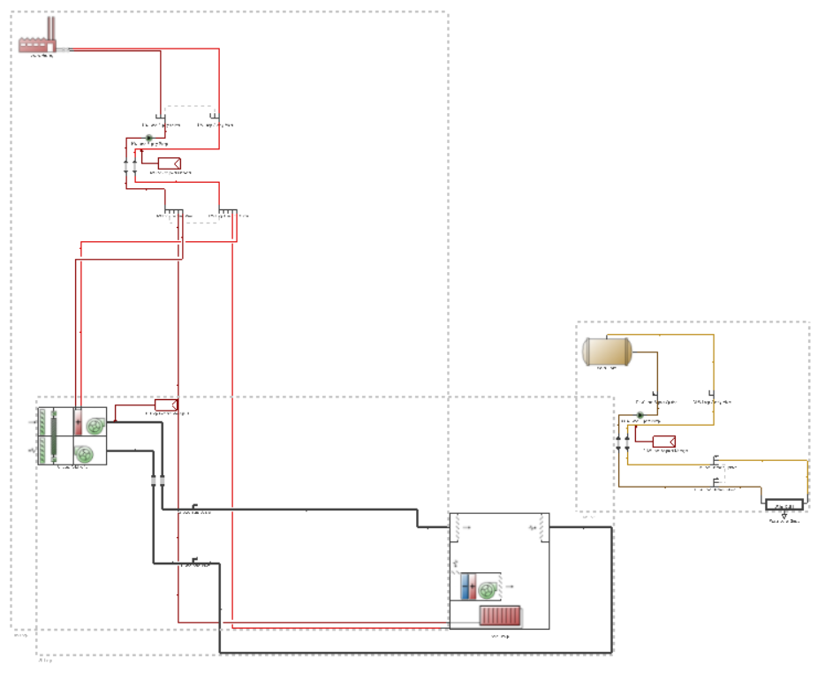
Рисунок 3.14 – Схема ОВіК моделі гуртожитку

Кожна опалювальна зона обладнана кондиціонером, який працює тільки на охолодження, радіатором опалення з водою в якості теплоносія та системою припливно-витяжної механічної вентиляції. Потік припливного повітря в зону постійний без підігріву.

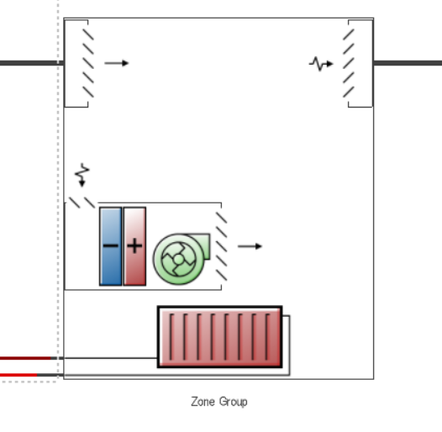
Рисунок 3.15 – Схема устаткування типової опалювальної зони

Були внесені зміни і для температур повітря в приміщенні (табл. 3.3). Тепер вони відповідають сучасним нормативам теплової комфортності [20].

Таблиця 3.3 – Температури для опалювальних і неопалювальних зон детальної моделі
 | Опалювальні зони | Неопалювальні зони
Внутрішня задана тем-ра опалення, °С | 20 | 10
Тем-ра чергового режиму опалення, °С | 17 | 10
Внутрішня задана охолодження, °С | 25 | 30
Тем-ра чергового режиму охолодження, °С | 26 | 30
Джерелом енергії для опалення зон, підігріву припливного повітря для вентиляції та гарячого водопостачання є централізоване теплопостачанняз температурою гарячої води в контурі на рівні 80°С (рис. 3.16)

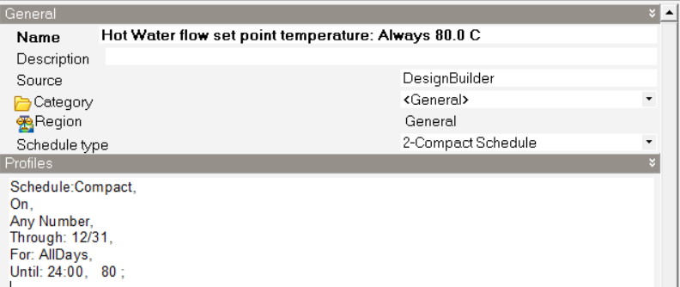
Рисунок 3.16 – Температурний режим гарячої води в системі опалення

Система припливно-витяжної механічної вентиляціїобладнана впускними та випускними решітками, роторним рекуператором тепла, водяним підігрівачем повітря та припливним і витяжним вентиляторами.Для забезпечення нормативної кратності повітрообміну [20], в припливно-витяжній установці потікприпливного повітря є сталим і складає 4,12 м³/с. Повітря в установці нагрівається до 18 – 20 °С і подається до приміщень, де догрівається до встановленої температури за допомогою радіаторів.
Контур гарячого водопостачання розрахований на споживання 3766,54м³ гарячої води за рік. Від централізованого теплопостачання вода нагрівається до 55 °С і подається до споживачів.
Було прийнято рішення про опрацювання на базі детальної моделі технічних рішень для набуття будівлею статусу NZEB, який передбачає в тому числі й широке застосування відновлювальних джерел енергії. В даному проекті на даху гуртожитку було змодельованомасив фотоелектричних панелей (ФЕП), параметри яких наведено в табл. 3.4.

Таблиця 3.4 – Характеристики фотоелектричної системи
Кількість панелей, шт. | 94
Площа фотоелектричної панелі, м² | 2,127
Сукупна площа фотоелектричних панелей, м² | 199,92
Коефіцієнт ефективності ФЕП | 0,21
Коефіцієнт ефективності інвертора | 0,95
Сонячний потік, кВт/м² | 1
Потужність системи, кВт | 39,88

Крім того, для покриття частки потреб ГВП в тепловій енергії, на даху запроектовано масив із сонячних колекторів сумарно площею 27,61м².Візуалізація розташування фотоелектричних панелей та сонячних колекторів наведено на рис.

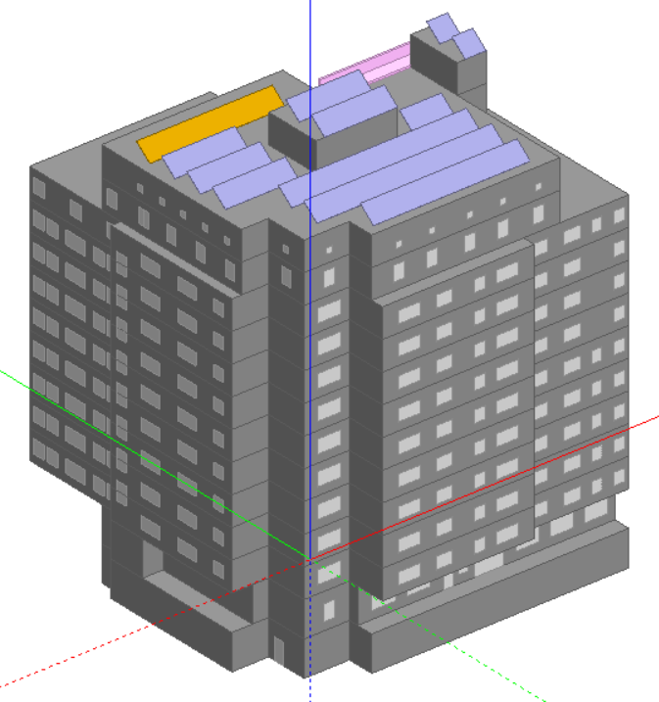
Рисунок 3.17 – 3-Д модель гуртожитку з встановленими фотоелектричними панелями та сонячними колекторами

Також для покриття частки потреби в тепловій енергії на опаленняпроектом передбачено модернізацію системи за встановленням теплового насосу типу «повітря-вода», конденсаційного котла з біомасою в якості палива та протиточноготеплообмінника(рис. 3.18).

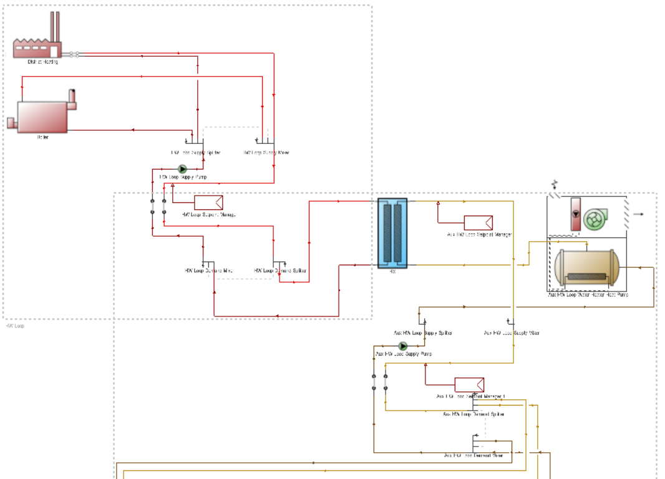
Рисунок 3.18 – Модернізована схема теплопостачання

Нова система працює наступним чином: вода в контурі опалення повинна мати температуру 80 °С.Спочатку вода в контурі теплового насосу, параметри якого наведені на рис. 3.19, підігрівається до 55 °С і спрямовується на теплообмінник, де догрівається до заданої температури за допомогою котла або централізованого теплопостачання і направляється до споживачів.Одна з переваг даної системи полягає в тому, що в ній функціонуєпідключення джерел теплової енергії за пріоритетом. Першим пріоритетом запускається котел на біомасі (рис. 3.20), а другим – централізоване теплопостачання. Таким чином досягається максимальне використання відновлювальних джерел енергії.
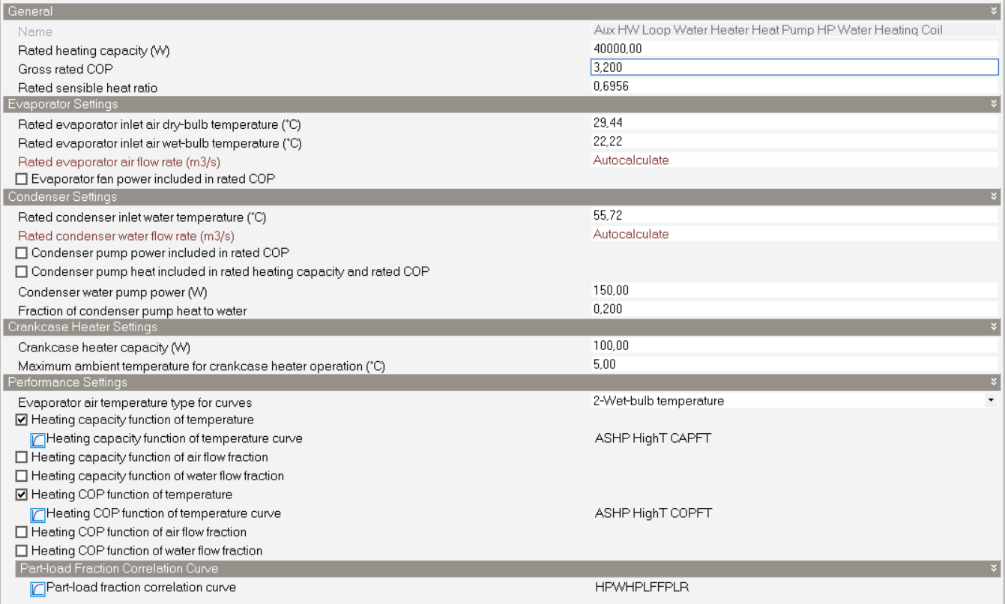
Рисунок 3.19 – Параметри теплового насосу

Як видно на рис. 3.19, потужність теплового насосу становить 40 кВт. Крім того контур теплового насосу обладнаний водяним баком об’ємом 1 м³, де в робочому режиміпідтримується температура води 55 °С, а в режимі чергування – 20 °С.

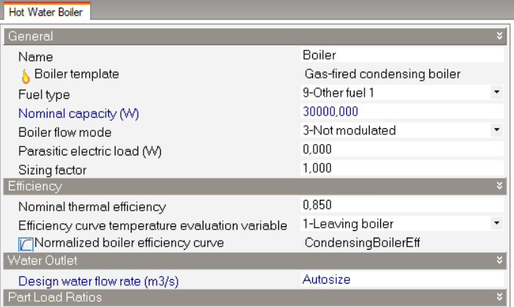
Рисунок 3.20 – Параметри котла на біомасі
На рис. 3.20 вказані параметри конденсаційного котла на біомасі. Його потужність становить 30 кВт, а ККД – 0,85.
Моделювання контуру ГВП було проведено в програмному забезпеченні T*Sol.Схема системи наведена на рис. 3.21. Вона працює таким чином: через систему сонячних колекторів пропускають теплоносій, який нагріває воду в баку об’ємом 7,1 м³. Потім за допомогою централізованого теплопостачання вода нагрівається до нормативних 55 °С та подається до споживачів.

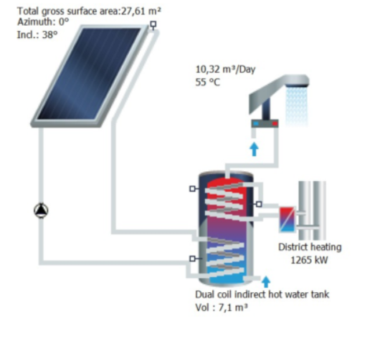
Рисунок 3.21 – Схема контуру ГВП з сонячними колекторами

Для застосування в проекті було обрано сонячні колектори з найбільшою ефективністю, яка складає 86,4%. Кут нахилу колекторів обирався за допомогою програмного забезпечення JRC Photovoltaicgeographicalinformationsystem [22]. Всі інші характеристики наведені в табл. 3.5.
Програмне забезпечення T*Solтакож має вбудовану кліматичну базу, яка дозволяє обирати розташування системи сонячних колекторів серед міст Європи, так як від клімату залежить максимальна температура води в системі (рис. 3.22).
Таблиця 3.5 – Характеристики системи сонячних колекторів
Виробник | ViessmannWerkeGmbh&Co
Модель | Vitosol 300-F SV3C
Кількість, од. | 11
Загальна площа колекторів, м² | 27,61
Загальна площа активної поверхні колекторів, м² | 25,63
Кут нахилу | 38°
Орієнтація колекторів | Південна
Теплоносій | Поліпропіленгліколь 40%

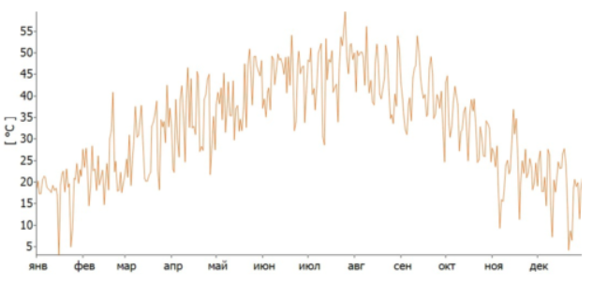
Рисунок 3.22 – Графік максимальної температури сонячного колектору по днях

Висновки по розділу

Створено імітаційні динамічні 3Д-моделі для дослідження енергетичних характеристик. В даному розділі було описано дві моделі: проста та детальна. Простамодель вимагає менше часу на задання параметрів і підходить для швидкихрозрахунків нескладних систем. В ній неможливо:
- провести точне налаштування приладів опалення та охолодження;
- створити зони з різним обладнанням;
- врахувати індивідуальні особливості реальних об’єктів моделювання;
- впровадити інші відновлювальні джерела енергії, крім фотоелектричних панелей та сонячних колекторів.
Детальний метод займає більше часу та вибагливіший до узгодження роботи компонентів системи, проте в ньому доступне все віще перелічене.
Підсумовуючи, проста модель придатна для дослідження однієї функції, тоді як детальна використовується, коли стоїть завдання проаналізувати цілий комплекс заходів, оцінити їх взаємний вплив.

4 ОЦІНЮВАННЯ ЕНЕРГЕТИЧНОЇ ЕФЕКТИВНОСТІ БУДІВЛІ В НАПРЯМКУ РЕАЛІЗАЦІЇ КОНЦЕПЦІЇ NZEB

В даному розділі досліджується енергетичне споживання моделей гуртожитку №5 в різній конфігурації. Аналізується доцільність впровадження відновлювальних джерел з метою наближення до вимог концепції NZEB.

4.1 Оцінювання простої моделі

Проведемо серію моделювань гуртожитку №5 для визначення річного споживання енергії будівлею при різних заданих умовах. Симуляцію проведено для існуючої будівлі в її теперішньому стані та для чотирьох сценаріїв, які детально описані в підрозділі 3.1.
Під час обробки результатів моделювання необхідно визначити клас енергоефективності будівлі за формулою (1.1). Для цього необхідно мати два параметри: EP_{use} та EP_{p}.
В даному випадку EP_{use}, кВт∙год/м², визначаємо за формулою:

EP_{use} = (E_{H} + E_{C}) / A_{f}, (4.1)

де: E_{H} – річне споживання енергії на потреби опалення, кВт∙год, визначається за результатами моделювання;
E_{C} – річне споживання енергії на потреби охолодження, кВт∙год, визначається за результатами моделювання;
A_{f} – кондиціонована площа будівлі, м²,яка складає 9234,9 м² (рис. 4.1);
EP_{p}для одинадцятиповерхового гуртожитку в І температурній зоні становить 75 кВт∙год/м² [13].
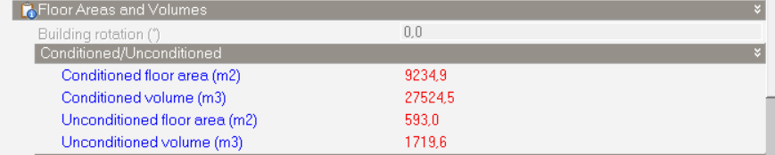
Рисунок 4.1 – Дані про площу та об’єм будівлі в ПЗ DesignBuilder

Існуюча будівля

Результати комп’ютерного моделювання наведено в таблиці 4.1.

Таблиця 4.1 – Річне споживання енергії гуртожитку в існуючому стані
Варіанти утеплення | Опалення, кВт∙год | Охолодження, кВт∙год | ГВП, кВт∙год | Освітлення, кВт∙год | Обладнання, кВт∙год
Існуючий | 468910,81 | 51006,18 | 231531,47 | 114789,78 | 114789,78

Внесок кожного з вищеперерахованих пунктів у сумарне споживання енергії зображено на рисунку 4.2.

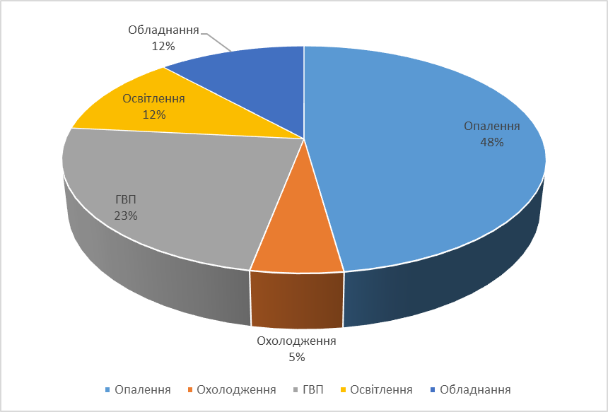
Рисунок 4.2 – Діаграма споживання енергії існуючою будівлею
На рисунку 4.2 видно, що майже половина від всього енергоспоживання будівлі приходиться на опалення. В цю частку входить не тільки тепло, яке постачається на радіатори, але й енергія на підігрів припливного повітря в системі вентиляції.
Для оцінки енергоефективності підставляємо відповідні дані з таблиці 4.1 у формулу (4.1):

EP_{use} = (468910,81 + 51006,18) / 9234,9 = 56,3 кВт∙год/м².

Результати розрахунку заносимо в таблицю 4.2і до формули (1.1):

Δ_{EP} = [(56,3 - 75) / 75] ∙ 100 = -24,93%.

Визначаємо клас енергетичної ефективності гуртожиткуза методикою [12]. Будівля з існуючим варіантом утеплення має клас «B». Отримані результати заносимо в таблицю 4.2.

Таблиця 4.2 –Результати розрахунків класу енергоефективності існуючої будівлі
Варіант утеплення | EP_{use}, кВт∙год/м² | ΔEP, % | Клас енергоефективності
Існуючий | 56,3 | -24,93 | B

В реаліях України клас енергоефективності «B» на початку це досить гарний результат. Його досягнення стало можливим завдяки тому, що будівля нова і проектувалася, щоб відповідати більш жорстким, в порівнянні з радянськими, вимогам до огороджувальних конструкцій та параметрів мікроклімату в приміщенні.

Сценарій №1

В даному сценарії відносно існуючої будівлі змінюються тільки варіанти огороджень.Результати комп’ютерного моделювання наведено в таблиці 4.3.

Таблиця 4.3 –Річне споживання енергії гуртожитку при сценарії №1
Варіанти огороджень | Опалення, кВт∙год | Охолодження, кВт∙год | ГВП, кВт∙год | Освітлення, кВт∙год | Обладнання, кВт∙год
2021 рік | 462991,18 | 51406,74 | 231531,47 | 114789,78 | 114789,78
2021 рік+10% | 449625,49 | 52802,72 | 231531,47 | 114789,78 | 114789,78
2021 рік+20% | 438471,91 | 53983,10 | 231531,47 | 114789,78 | 114789,78

Як можна побачити в таблиці 4.3, споживання енергії на потреби ГВП, освітлення та роботу обладнання не змінилися. Для порівняння з існуючою будівлею, винесемо споживання енергії на опалення та охолодження в якості гістограм відповідно на рисунку 4.3 та 4.4.

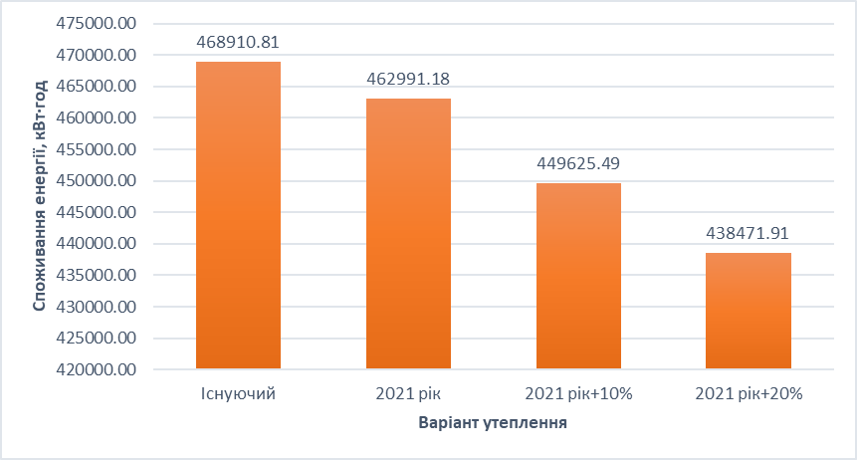
Рисунок 4.3 – Гістограма споживання енергії на потреби опалення при сценарії №1

З рисунку 4.3 помітно, що подальша термомодернізація вплинула незначною мірою на споживання енергії, що свідчить про те, що втрати тепла через огороджувальні конструкції будівлі мінімальні.

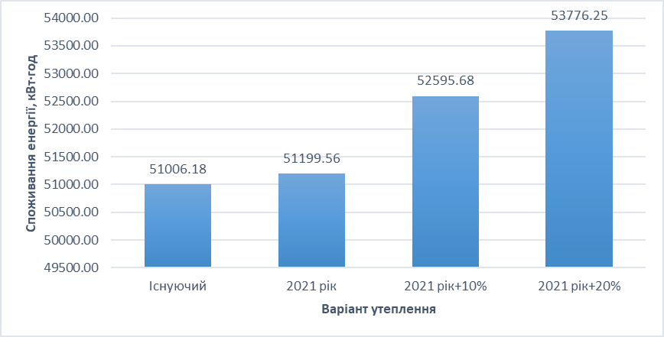
Рисунок 4.4 – Гістограма споживання енергії на потреби охолодження при сценарії №1

З рисунку 4.4 цілком очевидно, що витрати на охолодження зростають через зниження здатності будівлі до самоохолодження внаслідок збільшення опорів теплопередачі огороджувальних конструкцій.
Для оцінки енергоефективності підставляємо відповідні дані з таблиці 4.3 у формулу (4.1):

EP_{use} = (462991,18+ 51406,74) / 9234,9 = 55,7кВт∙год/м².

Результати розрахунку заносимо в таблицю 4.4 і до формули (1.1):

Δ_{EP} = [(55,7 - 75) / 75] ∙ 100 = -25,73%.

Визначаємо клас енергетичної ефективності гуртожитку за методикою [12]. Будівля при сценарії №1 з варіантом огородження «2021 рік» має клас «B». Аналогічні розрахунки проведемо для інших варіантів огороджень. Отримані результати заносимо в таблицю 4.4.

Таблиця 4.4 – Результати розрахунків класу енергоефективності при сценарії №1
Варіанти огороджень | EP_{use}, кВт∙год/м² | ΔEP, % | Клас енергоефективності
2021 рік | 55,7 | -25,73 | B
2021 рік + 10% | 54,41 | -27,46 | B
2021 рік + 20% | 53,33 | -28,9 | B

Сценарій №2

В даному сценарії відносно існуючої будівлі змінюються варіанти огороджень та впроваджується рекуперація тепла. Результати комп’ютерного моделювання наведено в таблиці 4.5.

Таблиця 4.5 –Річне споживання енергії гуртожитку при сценарії №2
Варіанти огороджень | Опалення, кВт∙год | Охолодження, кВт∙год | ГВП, кВт∙год | Освітлення, кВт∙год | Обладнання, кВт∙год
2021 рік | 274145,91 | 51199,56 | 246002,19 | 114789,78 | 114789,78
2021 рік + 10% | 261100,53 | 52595,68 | 246002,19 | 114789,78 | 114789,78
2021 рік + 20% | 250351,44 | 53776,25 | 246002,19 | 114789,78 | 114789,78

Як можна побачити в таблиці 4.5, споживання енергії на потреби ГВП, освітлення та роботу обладнання залишається стабільним. Для порівняння з існуючою будівлею, винесемо споживання енергії на опалення та охолодження в якості гістограм відповідно на рисунку 4.5 та 4.6.

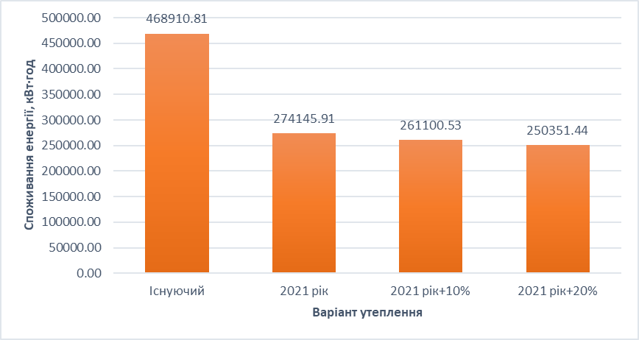
Рисунок 4.5 – Гістограма споживання енергії на потреби опалення при сценарії №2

На рисунку 4.5видно, що впровадження рекуперації тепла дозволило скоротити споживання тепла майже вполовину, тоді як іподальша термомодернізація вплинула незначною мірою на споживання енергії.

Рисунок 4.6 – Гістограма споживання енергії на потреби охолодження при сценарії №2

З рисунку 4.6 цілком очевидно, що впровадження рекуперації тепла ніяк не вплинуло на охолодження будівлі, так як вона вмикається в холодний сезон.
Для оцінки енергоефективності підставляємо відповідні дані з таблиці 4.3 у формулу (4.1):

EP_{use} = (274145,91 + 51199,56) / 9234,9 = 35,23кВт∙год/м².

Результати розрахунку заносимо в таблицю 4.6 і до формули (1.1):

Δ_{EP} = [(35,23 - 75) / 75] ∙ 100 = -53,03%.

Визначаємо клас енергетичної ефективності гуртожитку за методикою [12]. Будівля при сценарії №2 з варіантом огородження «2021 рік» має клас «A». Аналогічні розрахунки проведемо для інших варіантів огороджень. Отримані результати заносимо в таблицю 4.6.

Таблиця 4.6 – Результати розрахунків класу енергоефективності при сценарії №2
Варіанти огороджень | EP_{use}, кВт∙год/м² | ΔEP, % | Клас енергоефективності
2021 рік | 35,23 | -53,03 | A
2021 рік + 10% | 33,97 | -54,71 | A
2021 рік + 20% | 32,93 | -56,09 | A

Сценарій №3

В даному сценарії відносно існуючої будівлі змінюються варіанти огороджень та впроваджується енергозберігаючі графіки роботи обладнання систем опалення та охолодження. Результати комп’ютерного моделювання наведено в таблиці 4.7.

Таблиця 4.7 – Річне споживання енергії гуртожитку при сценарії №3
Варіанти огороджень | Опалення, кВт∙год | Охолодження, кВт∙год | ГВП, кВт∙год | Освітлення, кВт∙год | Обладнання, кВт∙год
2021 рік | 453538,89 | 63903,46 | 231531,47 | 114789,78 | 114789,78
2021 рік + 10% | 440598,25 | 65302,55 | 231531,47 | 114789,78 | 114789,78
2021 рік + 20% | 429798,71 | 66486,49 | 231531,47 | 114789,78 | 114789,78

Як можна побачити в таблиці 4.7, споживання енергії на потреби ГВП, освітлення та роботу обладнання залишається на однаковому рівні. Для порівняння з існуючою будівлею, винесемо споживання енергії на опалення та охолодження в якості гістограм відповідно на рисунку 4.7 та 4.8.

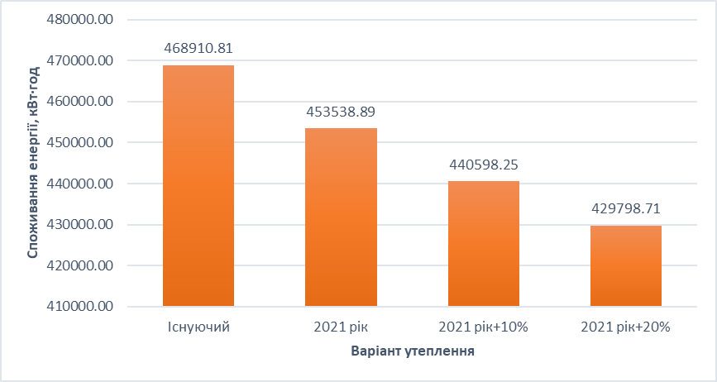
Рисунок 4.7 – Гістограма споживання енергії на потреби опалення при сценарії №3

На рисунку 4.7 видно, що впровадження енергозберігаючих графіків роботи обладнання, як і подальша термомодернізаціянесуттєво вплинули на споживання теплової енергії.
З рисунку 4.8 випливає, що впровадження рекуперації тепла ніяк не вплинуло на охолодження будівлі, так як вона вмикається в холодний сезон.

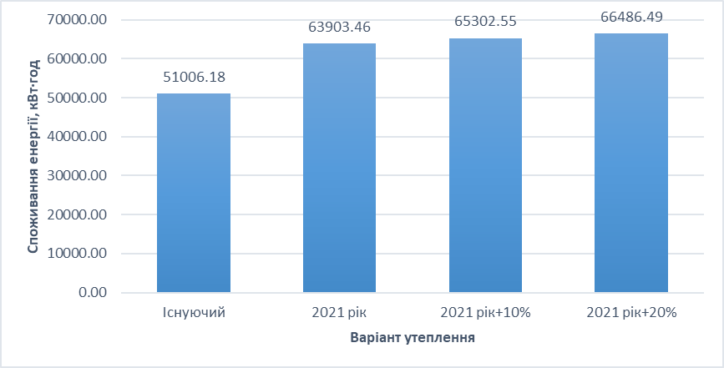
Рисунок 4.8 – Гістограма споживання енергії на потреби охолодження при сценарії №3

Для оцінки енергоефективності підставляємо відповідні дані з таблиці 4.7 у формулу (4.1):

EP_{use} = (453538,89+ 63903,46) / 9234,9 = 56,03кВт∙год/м².

Результати розрахунку заносимо в таблицю 4.8 і до формули (1.1):

Δ_{EP} = [(56,03 - 75) / 75] ∙ 100 = -25,29%.

Визначаємо клас енергетичної ефективності гуртожитку за методикою [12]. Будівля при сценарії №3 з варіантом огородження «2021 рік» має клас «B». Аналогічні розрахунки проведемо для інших варіантів огороджень. Отримані результати заносимо в таблицю 4.8.

Таблиця 4.8 – Результати розрахунків класу енергоефективності при сценарії №3
Варіанти огороджень | EP_{use}, кВт∙год/м² | ΔEP, % | Клас енергоефективності
2021 рік | 56,03 | -25,29 | B
2021 рік + 10% | 54,78 | -26,96 | B
2021 рік + 20% | 53,74 | -28,35 | B

Сценарій №4

В даному сценарії відносно існуючої будівлі змінюються варіанти огороджень, впроваджується рекуперація тепла та енергозберігаючі графіки роботи обладнання систем опалення та охолодження. Результати комп’ютерного моделювання наведено в таблиці 4.9.

Таблиця 4.9 – Річне споживання енергії гуртожитку при сценарії №4
Варіанти огороджень | Опалення, кВт∙год | Охолодження, кВт∙год | ГВП, кВт∙год | Освітлення, кВт∙год | Обладнання, кВт∙год
2021 рік | 263314,26 | 63552,08 | 246002,19 | 114789,78 | 114789,78
2021 рік + 10% | 250709,33 | 64951,41 | 246002,19 | 114789,78 | 114789,78
2021 рік + 20% | 240300,23 | 66134,48 | 246002,19 | 114789,78 | 114789,78

Судячи з таблиці 4.9, споживання енергії на потреби ГВП, освітлення та роботу обладнання залишається без змін. Для порівняння з існуючою будівлею, винесемо споживання енергії на опалення та охолодження в якості гістограм відповідно на рисунку 4.9 та 4.10.
На рисунку 4.9 видно, що впровадження всіх заходів з попередніх сценаріїв призвело до економії енергії на рівні приблизно 40%, в той час як подальша термомодернізаціянезначною мірою вплинула на споживання теплової енергії.

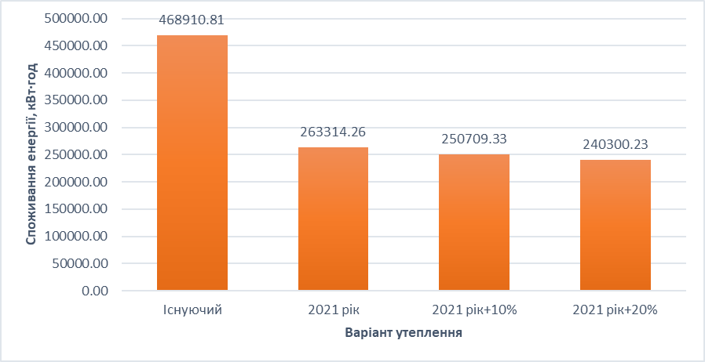
Рисунок 4.9 – Гістограма споживання енергії на потреби опалення при сценарії №4

З рисунку 4.10 випливає, що впровадження всіх можливих розглянутих вище заходів з підвищення рівня енергетичної ефективності викликало збільшення споживання приблизно на 30%.

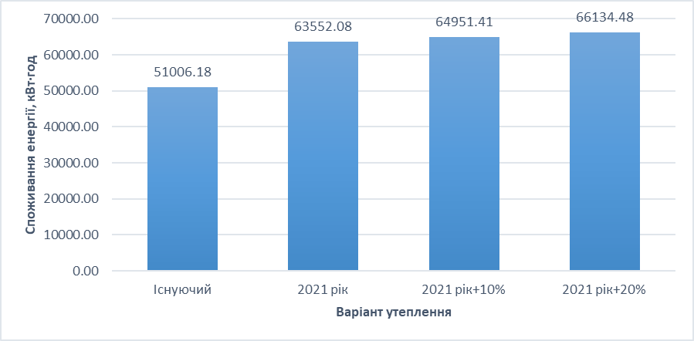
Рисунок 4.10 – Гістограма споживання енергії на потреби охолодження при сценарії №4

Для оцінки енергоефективності підставляємо відповідні дані з таблиці 4.9 у формулу (4.1):
EP_{use} = (263314,26 + 63552,08) / 9234,9 = 35,39кВт∙год/м².

Результати розрахунку заносимо в таблицю 4.10 і до формули (1.1):

Δ_{EP} = [(35,39 - 75) / 75] ∙ 100 = -52,81%.

Визначаємо клас енергетичної ефективності гуртожитку за методикою [12]. Будівля при сценарії №4 з варіантом огородження «2021 рік» має клас «A». Аналогічні розрахунки проведемо для інших варіантів огороджень. Отримані результати заносимо в таблицю 4.10.

Таблиця 4.10 – Результати розрахунків класу енергоефективності при сценарії №4
Варіанти огороджень | EP_{use}, кВт∙год/м² | ΔEP, % | Клас енергоефективності
2021 рік | 35,39 | -52,81 | A
2021 рік + 10% | 34,18 | -54,42 | A
2021 рік + 20% | 33,18 | -55,76 | A

Порівняння сценаріїв

Проведемо порівняння результатів комп’ютерного моделювання гуртожитку №5 на основі кращих показників таблиць 4.4, 4.6, 4.8 та 4.10для кожного сценарію. З них випливає, що за класом енергоефективності лідерами стали сценарії №2 та №4. Їх спільною рисою є впровадження рекуперації тепла в установках припливно-витяжної вентиляції.
На рисунку 4.11 наведені кругові діаграми споживання енергії всіх чотирьох сценаріїв. На них помітно цікаву деталь, що за майже однакових показників питомого споживання енергії на опалення та охолодження, сценарії №2 (рис. 4.11 (б)) та №4 (рис. 4.11 (г)) трохи відрізняються за структурою. Так, в другому сценарії 32% споживання енергії приходиться на опалення та 7% – на охолодження, в той час як в четвертому сценарії навпаки: 31% на опалення та 8% на охолодження. У сценарії №4 впровадження і енергозберігаючих заходів, і рекуперації тепла дає економію взимку, але розплачується трохи вищим споживанням влітку.
Треба враховувати специфіку гуртожитку. Влітку більша частина мешканців від'їжджає, тому теплонадходження від людей суттєво падають як і навантаження на систему охолодження. Проста комп’ютерна модель не дозволяє це врахувати.

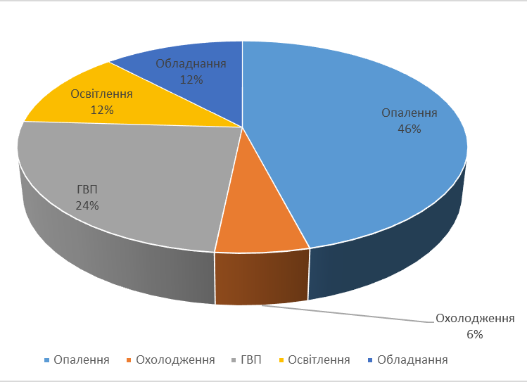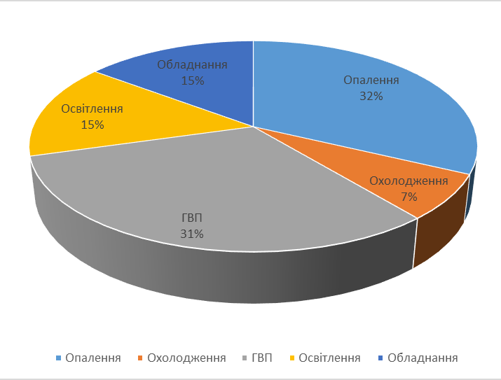
(а) (б)

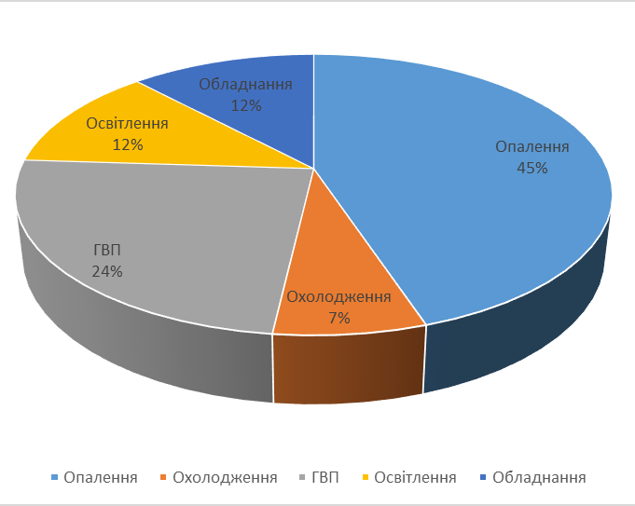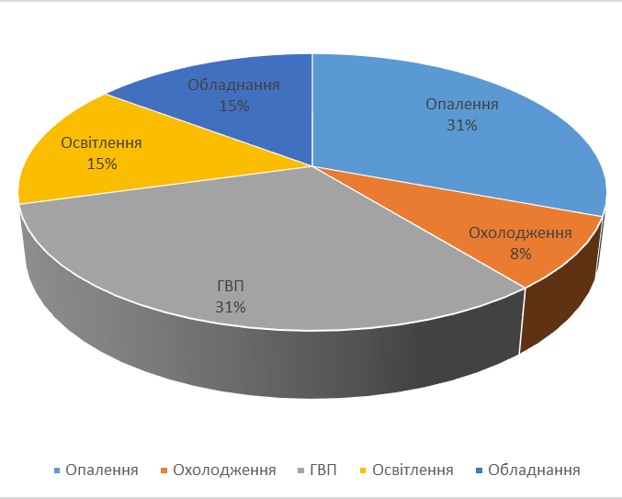
(в) (г)
Рисунок 4.11 – Діаграми споживання енергії при сценаріях №1 (а), №2 (б), №3 (в) та №4 (г)

В результаті для подальшого більш детального моделювання прийнято сценарій №4, який хоч і незначною мірою поступається другому сценарію, але в реаліях експлуатації гуртожитку є більш доречним.

4.2 Оцінювання детальної моделі

Детальна модель була налаштована спираючись на результати комп’ютерної симуляції простої моделі з підрозділу 4.1. За основу взято модель зі сценарію №4, яку було модернізовано за допомогою впровадження відновлювальних джерел енергії.Інформація про всі параметри моделі наведена в підрозділі 3.2.
Для розрахунку контуру ГВП в детальній моделі було використано програмне забезпечення T*Sol. Результати розрахунку наведені на рисунку 4.12.

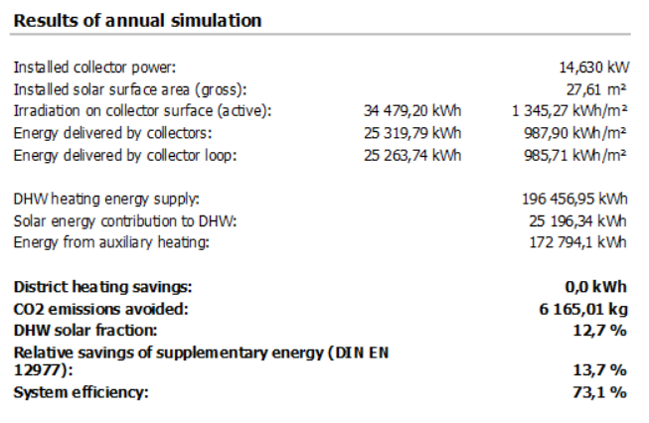
Рисунок 4.12 – Результати моделювання контуру ГВП в ПЗ T*Sol

На вищезазначеному рисунку видно, що частка енергії від сонячних колекторів складає лише 12,7% від загального енергоспоживання контуру ГВП будівлі.Для наочності порівняння надходжень енергії від сонця та центрального теплопостачання наведено на рисунку 4.13. Схему енергетичного балансу контуру наведено на рисунку Д2.1.
Мала частка сонячної енергетика пояснюється як відносною малою площею сонячних колекторів, так і особливістю клімату в Києві, який не є регіоном з високим рівнем сонячного випромінювання (1182,758 кВт∙год/м²).

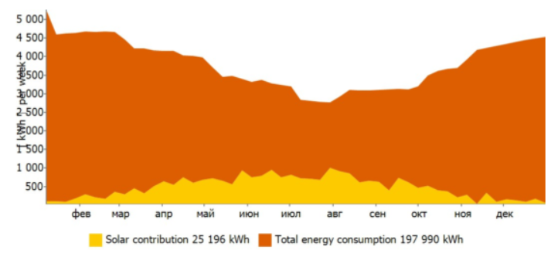
Рисунок 4.13 – Порівняння частки сонячної енергії із загальним споживанням на потреби ГВП

Результати комп’ютерного моделювання в DesignBuilderнаведено в додатку 3 та в таблиці 4.11.

Таблиця 4.11 –Річне споживання енергії гуртожитку при сценарії №2
Варіанти огороджень | Опалення, кВт∙год | Охолодження, кВт∙год | ГВП, кВт∙год | Освітлення, кВт∙год | Обладнання, кВт∙год
2021 рік | 160556,38 | 59007,84 | 196456,95 | 114789,78 | 114789,78
2021 рік + 10% | 151269,60 | 60089,69 | 196456,95 | 114789,78 | 114789,78
2021 рік + 20% | 143521,56 | 61010,19 | 196456,95 | 114789,78 | 114789,78

Як можна побачити в таблиці 4.11, споживання енергії на потреби ГВП, освітлення та роботу обладнання залишається стабільним. Для порівняння з існуючою будівлею, винесемо споживання енергії на опалення та охолодження в якості гістограм відповідно на рисунку 4.14 та 4.15.

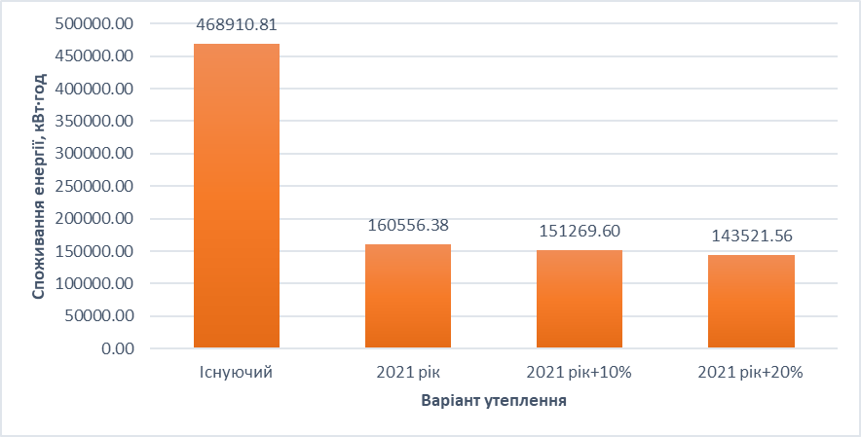
Рисунок 4.14 – Гістограма споживання енергії на потреби опалення

На рисунку 4.14 видно, що споживання енергії впало біль ніж на 65% в порівнянні з існуючою будівлею. Основний внесок зробило впровадження рекуперації тепла і теплового насосу «повітря-вода», тоді як термомодернізація вплинула незначною мірою на споживання енергії.

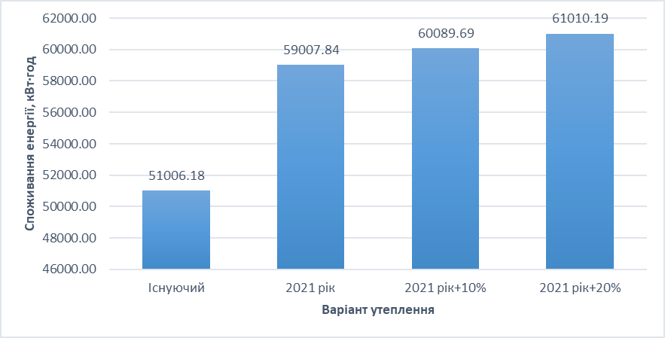
Рисунок 4.15 – Гістограма споживання енергії на потреби охолодження
З рисунку 4.15виходить, що детальна модель споживає енергії більше ніж існуюча будівля на 13%.
Для оцінки енергоефективності підставляємо відповідні дані з таблиці 4.11 у формулу (4.1):

EP_{use} = (160556,38 + 59007,84) / 9234,9 = 23,78кВт∙год/м².

Результати розрахунку заносимо в таблицю 4.12 і до формули (1.1):

Δ_{EP} = [(23,78 - 75) / 75] ∙ 100 = -68,3%.

Визначаємо клас енергетичної ефективності гуртожитку за методикою [12]. Детальна модель з варіантом огородження «2021 рік» має клас «A». Аналогічні розрахунки проведемо для інших варіантів огороджень. Отримані результати заносимо в таблицю 4.12.

Таблиця 4.12 – Результати розрахунків класу енергоефективності детальної моделі
Варіанти огороджень | EP_{use}, кВт∙год/м² | ΔEP, % | Клас енергоефективності
2021 рік | 23,78 | -68,3 | A
2021 рік + 10% | 22,89 | -69,48 | A
2021 рік + 20% | 22,15 | -70,47 | A

Найбільш важливим елементом детальної моделі є застосування багатьох відновлювальних джерел енергії. Їх річні обсяги генерації отримано за результатами комп’ютерного моделювання та наведено в таблиці 4.13.
Звертає увагу, що всі представлені джерела, крім котла на біомасі мають фіксовані обсяги виробленої енергії. Така ситуація була запланована, адже котел спроектовано для покриття частини навантаження як додаткове джерело теплоти паралельно з централізованим теплопостачанням. Чим краще теплофізичні властивості огороджень, тим менше споживання теплоти будівлею і менше генерація котла.

Таблиця 4.13 – Обсяг генерації відновлювальних джерел енергії
Варіанти огороджень | Котел на біомасі, кВт∙год | ФЕС, кВт∙год | Сонячний колектор, кВт∙год | Тепловий насос, кВт∙год
2021 рік | 82518,06 | 46630,87 | 25196,34 | 117954,1
2021 рік + 10% | 77579,39 | 46630,87 | 25196,34 | 117954,1
2021 рік + 20% | 72973,85 | 46630,87 | 25196,34 | 117954,1

Як було зазначено раніше, в Україні немає чітких вимог до відсотку енергії,отриманої з ВДЕ, в загальному енергоспоживанні.Тому в даній роботі була поставлена ціль отримати якомога більший відсоток. Він визначається за наступною формулою:

Ren = (E_{ren} / E∑) ∙ 100%,(4.2)

де: E∑ – сумарне споживання енергії будівлею за рік, кВт∙год, яке визначається за формулою:

E∑ = E_{H} + E_{C} + E_{DHW} + E_{L} + E_{Eq},(4.3)

де: E_{H} –споживаннябудівлею енергії за рікна потреби опалення, кВт∙год;
E_{C} –споживаннябудівлею енергії за рікна потреби охолодження, кВт∙год;
E_{DHW} –споживаннябудівлею енергії за рікна потреби ГВП, кВт∙год;
E_{L} –споживаннябудівлею енергії за рікна потреби освітлення, кВт∙год;
E_{Eq} –споживаннябудівлею енергії за рікна потреби обладнання, кВт∙год.
E_{ren}–сумарний обсяг енергії згенерований ВДЕ за рік, кВт∙год, яке визначається за формулою:

E_{ren} = E_{B} + E_{PV} + E_{Sol}+ E_{HP},(4.4)

де: E_{B} –обсяг енергії згенерований котлом на біомасі за рік, кВт∙год;
E_{PV} –обсяг енергії згенерований ФЕС за рік, кВт∙год;
E_{Sol} –обсяг енергії згенерований сонячним колектором за рік, кВт∙год;
E_{HP} –обсяг енергії згенерований тепловим насосом за рік, кВт∙год.
Визначимо частку ВДЕ в споживанні детальної моделі з варіантом огородження «2021 рік». Для цього підставляємо відповідні дані з таблиці 4.11 у формулу (4.3):

E∑ = 160556,38 + 59007,84 + 196456,95+ 114789,78 + 114789,78 =
= 645600,73кВт∙год.

Отримане значення заносимо в таблицю 4.14. Далі підставляємо відповідні дані з таблиці 4.13 у формулу (4.4):

E_{ren} = 82518,06 + 46630,87 + 25196,34 + 117954,1 = 272299,37 кВт∙год.

Отримане значення заносимо в таблицю 4.14. Підставляємо результати розрахунків у формулу (4.2):

Ren= (272299,37 / 645600,73) ∙ 100% = 42,18%.

Аналогічні розрахунки проведемо для інших варіантів огороджень. Отримані результати заносимо в таблицю 4.14.
За результатами розрахунків, приведених в таблиці 4.14, видно, що вдалося досягти великої частки альтернативної енергетики в річному споживанні будівлі.Подальше її збільшення в рамках гуртожитку №5 ускладнено і пов’язано з нестачею вільного місця на даху та щільною забудовою навколо будівлі.

Таблиця 4.14 – Дані по аналізу частки ВДЕ в річному енергоспоживанні
Варіанти огороджень | Сумарне споживання, E∑, кВт∙год | Обсяг енергії з ВДЕ, E_{ren}, кВт∙год | Частка ВДЕ у сумарному споживанні, Ren, %
2021 рік | 645600,73 | 272299,37 | 42,18
2021 рік + 10% | 637395,80 | 267360,70 | 41,95
2021 рік + 20% | 630568,26 | 262755,16 | 41,67

Варто зазначити, що під час проведення моделювання було помічено, що системи будівлі певний час не витримують задані температури і навіть температури режиму чергування. Таке явище обумовлено тим, що системи опалення працюють по жорсткому графіку, де з 17 жовтня по 10 квітня задано опалювальний сезон, а решта року – сезон охолодження. Проте, як і в реальному житті, існують перехідні періоди між цими сезонами, протягом яких задані температури і не витримуються. Помітити такі сезони можна на рисунку 4.16.

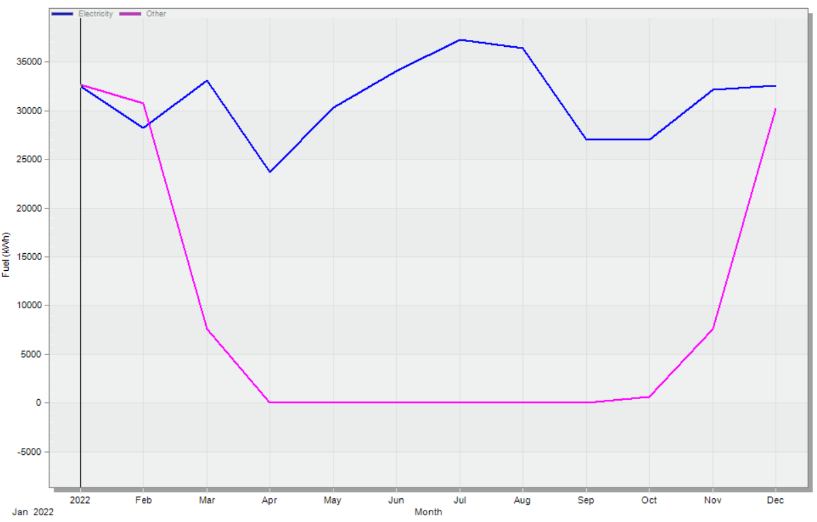
Рисунок 4.16 – Графік споживання теплової та електричної енергії

На рисунку 4.16 видно, як в квітні падає споживання електроенергії та теплоти, а потім починається поступове зростання – це запускається система охолодження. Другий перехідний період приходиться на вересень–жовтеньі характеризується спочатку падіння споживання електрики, а наприкінці фіксується стрімке зростання споживання обох типів енергії.

Висновки по розділу

Проведене комп’ютерне моделювання показало, що у гуртожитку №5 існує можливість отримати статус NZEB. Для цього необхіднопровести більш глибоку термомодернізацію, впровадити рекуперацію тепла, застосувати енергозберігаючі графіки роботи обладнання та встановити відновлювальні джерела енергії. Термомодернізаціюдостатньо проводити по мінімальному варіант – підвищити опір теплопередачі до вимог сучасного законодавства.
В процесі стало відомо, що в ПЗ DesignBuilder моделі складних будівель з великою кількістю теплових зон потребують багато часу для налаштування та проведення самого моделювання, тому рекомендовано відпрацювати концепції заходів з підвищення енергоефективності на простих моделях, а вже після них переходити до детальних.
Результати моделювання підтвердили, що за умови гарних теплофізичних властивостей оболонки будівлі на перший план виходять витрати енергії на нагрів та охолодження припливного повітря. Відтак, для зменшення споживання енергії варто не тільки впроваджувати рекуперацію тепла, але й працювати над складними системами зі змінною витратою повітря для кожної із зон в залежності від рівня CO₂.Це призведе до скорочення потреб в приміщеннях, якіексплуатуються не весь час.
Застосування конденсаційного котла на біомасі в проекті дало гарний результат з точки зору використання відновлювальних джерел енергії. Проте варто зазначити, що встановлення такого обладнання в місцях з високою щільністю населення може бути заборонено з екологічних причин, через перевищення нормативу викидів твердих часток.
Встановлення фотоелектричних панелей на даху дозволяє генерувати електроенергію в межах будівлі, що гарно впливає на її автономність. В межах воєнного часу, є сенс розглянути окремий проект по встановленню масиву акумуляторних батарей для живлення системи освітлення або системи опалення на випадок довгострокових відключень електропостачання.
Споживання енергії на потреби ГВП, освітлення та обладнання не змінювалося, так як впроваджені заходи з підвищення рівня енергетичної ефективності не впливали на їх графік використання.

5 СТАРТАП-ПРОЕКТ ВПРОВАДЖЕННЯ КОМПЛЕКСУ ЗАХОДІВ З МОДЕРНІЗАЦІЇ ІСНУЮЧОЇ СИСТЕМИ ЦЕНТРАЛІЗОВАНОЇ МЕХАНІЧНОЇ ВЕНТИЛЯЦІЇ З МЕТОЮ РЕГУЛЮВАННЯ ПОТОКУ ПРИПЛИВНОГО ПОВІТРЯ

В Україні виділяють три основних групи споживачів паливно-енергетичних ресурсів, а саме: житлово-комунальний сектор, промисловість та транспорт. Так як наша країна тримає курс на європейську інтеграцію, то і в контексті енергетичного законодавства необхідна єдність з Європейським Союзом.
Директива ЄС з енергоефективності будівель вимагає, щоб з 2021 року для всіх будівельних проектів став обов’язковим принцип «трьох нулів» - нуль енергоспоживання, нуль шкідливих викидів та нуль відходів. Для України характерна ситуація, коли до 80% існуючих житлових будівель не відповідають сучасним вимогам до теплофізичних властивостей огороджувальних конструкцій. З метою покращення ситуації в сфері енергоспоживання житлово-комунального сектору, розробляються пакети рішень, які містять: заходи з термосанації будівель, модернізації інженерних мереж та впровадження енергозберігаючих режимів роботи обладнання.
Після застосування вищезазначених заходів основним джерелом тепловтрат будівлі залишається система вентиляції. За результатами комп’ютерного моделювання, проведеного в даній дисертації, зроблено висновок, що важливо не тільки економити енергію на нагрів нормативної кількості повітря, але й прикласти зусиль до зменшення обсягу припливного повітря, не порушуючи при цьому вимог чинного законодавства.

5.1 Цілі та етапи реалізації стартап-проекту

Як правило, при модернізації системи вентиляції в існуючих будівлях встановлюють агрегати з фіксованою подачею припливного повітря, які забезпечують необхідну кратність повітрообміну. Часто буває, що частина приміщень будівлі тривалий час не експлуатуються, проте система вентиляції обслуговує їх в стандартному режимі, що приводить до витрати енергії на підігрів або охолодження припливного повітря в тих випадках, коли можна було б зекономити. Відтак, основною ціллю стартап-проекту є зменшення надмірного споживання повітря.
Відповідно до [23] виокремлюють сім основних етапів реалізації стартап-проекту, що наведені в табл. 5.1.

Таблиця 5.1 – Цілі основних етапів реалізації стартап-проекту[23]
Етапи реалізації стартап-проекту | Цілі етапів реалізації стартап-проекту
Початковий етап стартап-проекту | Дослідження потреб та запитів споживачів, суперечностей та технологічних недосконалостей діючих продуктів-аналогів конкурентного середовища
Етап обґрунтування актуальності та новизни інноваційної ідеї | Задоволення нових потреб споживачів, подолання певних суперечностей поточних технологічних процесів, вдосконалення діючих технологій та устаткування тощо
Етап аналізу конкурентного середовища | Виявлення можливих конкурентів-виробників, які виготовляють схоже обладнання або пропонують схожі технології та здійснення порівняльного аналізу техніко-економічних переваг та недоліків реалізації пропонованої ідеї
Етап обґрунтування ресурсного забезпечення проекту | Визначення необхідних матеріальних, трудових, капітальних ресурсів, ключових процесів, технології, обладнання та реалізації проекту в часі і просторі
Етап фінансового забезпечення реалізації проекту | Обґрунтування собівартості та ціни реалізації інноваційної ідеї
Інвестиційний етап реалізації стартап-проекту | Пошук потенційних інвесторів фінансування стартап-проекту
Маркетинговий етап реалізації проекту | Обґрунтування каналів збуту продукту стартап-проекту, залучення потенційних споживачів, формування необхідних сегментів ринку

5.2 Обґрунтування актуальності та новизна інноваційної ідеї стартап-проекту

В сучасних новобудовах та будівлях, які пройшли модернізацію інженерних мереж найчастіше використовуються припливно-витяжні установки з фіксованою витратою повітря. Проте, спираючись на досвід років карантинних обмежень та дії військового стану, дуже часто трапляється, що в будівлі не мешкає проектна кількість людей і більша частина приміщень не експлуатується. Найбільш гостро ця проблема проявилася в гуртожитках та готелях.
Основною ідеєю стартап-проекту є запровадження комплексу дій для перетворення вже існуючих вентиляційних систем будівель з постійною витратою в такі, що мають змогу регулювати потік припливного повітря у відповідності до потреб у свіжому повітрі для кожного приміщення окремо. Так, передбачено встановлення дифузорів повітря з можливістю закриття-відкриття за сигналом від системи та датчиків рівня CO₂в приміщенні. Датчик аналізує склад повітря та порівнює існуючий рівень вмісту вуглекислого газу із заданим значенням (наприклад 1000ppm) і надсилає сигнал до системи управління вентиляцією, про необхідність відкрити дифузори та почати постачання повітря в кімнату допоки не буде досягнуто бажаного рівня свіжого повітря (наприклад 600ppm). Після чого дифузори по команді закриваються і цикл повторюється за потреби. В пакеті модернізації передбачено встановленні частотно-регулюваних приводів (ЧРП) на вентилятори подачі та витяжки повітря. ЧРП під’єднано до системи управління вентиляції, яка спираючись на показники датчиків CO₂регулює оберти вентиляторів, щоб забезпечити повітрообмін. В приміщеннях, де довгий час не буває людей, рівень вуглекислого газу зростати не буде, тому вони не потребуватимуть додаткового повітря, що призведе до економії енергоресурсів на його підігрів або охолодження.
Фінансовий прибуток буде отримуватись від користувачів, які платитимуть за розробку та впровадження проектів модернізації вентиляції.
Варто зазначити, що коректна робота модернізованої системи вентиляції неможлива без проведення аналізу енергоефективності будівлі.
Впровадження такого пакету модернізації системи вентиляції дозволить не тільки економити енергію під час простою багатьох приміщень, але й підвищить рівень комфортності в кімнатах з великою кількістю людей. Аналіз актуальності запропонованої ідеї наведено в табл. 5.2.

Таблиця 5.2 – Актуальність та новизна ідеї стартап-проекту
Зміст ідеї | Напрямки застосування | Переваги та вигоди споживача
Пропонується розробка та впровадження пакету модернізації системи вентиляції для зменшення витрати повітря в приміщеннях, які не експлуатуються, та підвищення рівня комфортності в тих, що знаходяться в роботі | Усі об’єкти будівельного фонду | Аналізенергетичної ефективності будівлі
 | Усі об’єкти будівельного фонду | Досягнення умов комфортності з точки зору дотримання встановленого рівня CO₂у функціонуючих приміщеннях, та економія енергії на приміщеннях, які не викоистовуються
 | Усі об’єкти будівельного фонду | Економія в порівнянні з системами вентиляції без регулювання подачі повітря

5.3 Аналіз конкурентного середовища

Ідея створення пакету модернізації вже існуючої системи вентиляції є новою. Потенційну конкуренцію можуть скласти компанії-проектанти вентиляційних систем.
Головними відмінностями пакету модернізації є відсутність необхідності проведення нових вентиляційних каналів в будівлі (що дозволяє не закривати всю будівлю час монтажних робіт) та дешевизна, так як передбачається максимальне використання вже встановленого обладнання. Додатковою перевагою є комп’ютерний аналіз вентиляційної системи за допомогою програмного продукту DesignBuilder.
У табл. 5.3 виконано аналіз найбільш близьких за діяльністю конкурентів на ринку.

Таблиця 5.3 – Переваги ідеї проекту
№  п/п | Техніко-економічні характеристики ідеї | Стартап-проект | Конкурент 1  (Vents) | Конкурент 2  (БТ-Сервіс)
1 | Основний ринок реалізації продукту | Україна | Україна + Європа | Україна
2 | Річний обсяг реалізації ідеї | Обмежений територією та купівельною спроможністю клієнтів | Обмежений територією та купівельною спроможністю клієнтів | Обмежений територією та купівельною спроможністю клієнтів
3 | Створення комп’ютерної моделі | Так | Ні | Ні
4 | Тривалість проектування | В залежності від розмірів будівлі від кількох годин до декількох днів | В залежності від розмірів будівлі від кількох годин до тижня | В залежності від розмірів будівлі від кількох годин до тижня
5 | Наявність консультанта з енергоефективності | Так | Ні | Ні
6 | Середня вартість (одного будинку) | Низька | Висока | Середня

З метою аналізу можливих загроз та потенціалу реалізації стартапу було проведено SWOT-аналіз проекту та визначено сильні, слабкі сторони, можливості та загрози для запропонованої ідеї. Однак SWOT-аналіз не відображає остаточну версію стартап-проекту, а лише допомагає правильно організувати планування нової бізнес-ідеї.
Усі проаналізовані фактори переваг та недоліків узагальнені у таблиці5.4.

Таблиця 5.4 – Матриця SWOT-аналізу
 | W (Weaknesses) – Слабкі сторони
  S (Strength) – Сильні сторони
1. Використання комп’ютерного моделювання в проектах.  2. Використання вже існуючих вентиляційних систем.  3. Наявність власного фахівця з енергоефективності.  4. Наявність власного фахівця з комп’ютерного моделювання будівель.  3. Можливість внесення змін в проект на етапі моделювання та отримання нових результатів.  4. Нижча вартість послуги у порівнянні з можливими конкурентами.  5. Можливість забезпечення якісного повітря в приміщеннях, що експлуатуються  6. Можливість залучення працівників нааутсорсі | 1. Відносна похибка комп’ютерного моделювання.  2.Необхідність затрат на закупівлю ліцензованого програмного забезпечення та монтажного інструменту.  3. Відсутність досвіду в сфері вентиляційних систем.
O (Opportunities) – Можливості | T (Threats) – Загрози
1. Підвищення рівня енергоефективності існуючих будівель по всій країні.  2. Покращення показників комфорту для тих.  3. Мала вартість проектів може відштовхнути великі компанії.  4. Велика кількість будівель, що підпадають під умови проекту.  4. Можливість появи пільгового кредитування таких проектів з боку держави або іноземних інвесторів. | 1. Можливість перехоплення замовлень крупними компаніями-проектантами.  2. Відсутність репутації надійних підрядників в сфері вентиляційних систем.  3. Загроза відсутності попиту на продукт.  4. Попадання під ракетно-артилерійські удари під час виконання обов’язків.  5. Загальний економічний спад в країні як наслідок війни.

5.4 Ключові види діяльності та ключові партнери

Для успішного початку підприємницької діяльності необхідно мати якісну, детально опрацьовану і структуровану схему, яка складається з послідовних кроків. По мірі просування вперед необхідно робити покрокові уточнення, встановлювати терміни виконаннязавдань та приділяти особливу увагу до найбільш складних етапів реалізації. План реалізації проекту наведено в табл. 5.5.

Таблиця 5.5 – Ключові види діяльності
Назва діяльності | Опис діяльності | Результат діяльності
Пошук партнерів | Пошук профільних фахівців, які могли б стати співзасновниками компанії та зайняти посади керівників відділів та ключових експертів. | Розподіл відповідальності, заснування структури управління
Створення команди по реалізації проекту | Організація команди (трудового колективу), обговорення ідей, підбір кадрів для компанії | Створення мотивованої командиспівробітників належної кваліфікації
Дослідження ринку | Пошук та дослідження конкурентів, аналіз сильних та слабких сторін продукту конкурентів та власного продукту, визначення унікальних переваг ідеї стартап-проекту та визначення основних завдань | Проведено SWOT-аналіз ідеї, сформовано перелік кроків реалізації стартап-проекту, визначено проблеми і недоліки, яких треба уникнути
Просування продукту шляхом залучення SMM-спеціалістів | Початок реалізації програми. Рекламні заходи в інтернеті. Участь у профільним форумах, конференціях та громадських обговореннях. | Просування компанії серед власників будівель. Пошук можливих недоліків та шляхів їх усунення.
Презентація кінцевого продукту | Проведення зустрічей з власниками будівель, енергоаудиторами та фахівцями консалтингових компаній. Демонструються проекти модернізації систем вентиляції. | Продукт реалізовано та представлено на ринку.
Функціонування компанії | Розробка проектів модернізації системи вентиляції | Впровадження модернізованих вентиляційних систем

При створенні плану з реалізації стартап-проекту було також визначено ключових партнерів, інформацію про яких наведено в таблиці 5.6.

Таблиця 5.6–Інформація про партнерів проекту
Інформація | Партнер 1 | Партнер 2 | Партнер 3
Повна офіційна назва організації-партнера | ЗАВОД «ВЕНТ-СЕРВІС» | НР | iCUkraine
Місце розташування | м. Київ | м. Київ | м. Київ
Офіційна адреса | м. Київ, пр-т Відрадний 95-х | 04071, м. Київ, вулиця Межигірська, 56 | 01033, Київ, Україна, вул. Володимирська, 61 б
Телефон, електронна пошта | +380 (44) 35-121-35  e-mail: office@ventservice.com.ua | +380 44 428 7750 | +38 044 38 44 337  e-mail: ukraine@ic-group.org
Роль та залученість до підготовки цього проекту | Надання консультацій стосовно наявного обладнання. Поставка технологічного обладнання | Поставка технологічного обладнання | Консультування клієнтів
Завдання, які покладаються на організацію партнера в реалізації проекту | Забезпечення агрегатами вентиляційних систем | Забезпечення технологічним обладнанням (комп’ютери, монітори, сервери, периферійне устаткування, технічний супровід) | Консультація з питань енергоефективності, експертні висновки, підготовка звітів

Висновки по розділу

Запропонована ідея стартап-проекту підходить для вирішення задач в сфері енергетичної ефективності вентиляційних систем з точки зору зменшення споживання надлишкового повітря та покращення умов комфортності в будівлі. Попит на послуги компанії буде забезпечуватись завдяки великій кількості будівель, які обладнані застарілими системами вентиляції та невпинного посилення законодавства в сфері енергоефективності. В перспективі доцільно розширити перелік послуг та вийти на ринко проектування нових вентиляційних систем.

ВИСНОВКИ

Дисертаційна робота є актуальною з точки зору визначення рівня енергетичної ефективностіза допомогою комп’ютерного моделюваннята впровадження концепції будівель з майже нульовим споживанням енергії в Україні.
У магістерській дисертації проаналізовано сучасні тенденції розрахунку енергоспоживання,порівняно європейське та українське законодавство в сфері енергетичної ефективності будівель, проведено огляд особливостей динамічного енергетичного моделювання будівель на базі різних підходів та програмних продуктів.
У розділі «Сучасні тенденції світового законодавства та використання програмних продуктів в сфері оцінювання будівель з майже нульовим енергоспоживанням» проведено огляд європейських та українських нормативно-правових актів у сфері енергоефективності та будівель з майже нульовим енергоспоживанням. Виявлено, що в Україні немає чітко визначених вимог до будівель для отримання ними статусу NZEB. Крім того українське законодавство потребує доопрацювання для синхронізації з європейськими вимогами.
Огляд програмного забезпечення, наведено опис чотирьох програмних продуктів для здійснення комп'ютерного динамічного моделювання TRNSYS, eQUEST, EnergyPlus та DesignBuilder. Їх використання є суттєвою підтримкою в сфері енергоефективності та опорою для швидшого впровадження концепції NZEB.
У розділі «Енергетичний аудит досліджуваного об’єкту» проведено детальний огляд огороджувальних конструкцій та інженерних мереж гуртожитку №5. Виявлено та описано ряд недоліків, які призводять до погіршення умов внутрішнього мікроклімату та збільшеного споживання енергії.
У розділі «Математичні моделі для оцінювання енергетичних характеристик будівлі»було створено 3Д-моделі та представлено опис простої та детальної математичної моделі для програмного продукту DesignBuilder.Для проведення розрахунків простої моделі запропоновано чотири сценарії, за результатами симуляції яких обрано найкращийта на його базі створено детальну модель будівлі з впровадженням відновлювальних джерел енергії. В даному розділі особливу увагу було приділено детальному опису налаштувань запропонованих моделей.
У розділі «Оцінювання енергетичної ефективності будівлі в напрямку реалізації концепції NZEB» наведено результати комп’ютерного моделювання за даними з розділу 3. Для кожного з варіантів будівлі визначено річне споживання енергії за системами та встановлено клас енергетичної ефективності. Розрахованого внесок відновлювальних джерел енергії в енергетичний баланс всієї будівлі, який складає в середньому 42% від загального споживання. Доведено, що для будівель з гарними показниками опорів теплопередачі огороджувальних конструкцій для отримання статусу NZEBважливо модернізувати систему вентиляції. Зроблено висновок, що існує необхідність розрахунку окремого проекту вентиляції зі змінною витратою повітря для ще більшої економії енергії.
Встановлення конденсаційного котла на біомасі для покриття частки потреб системи опалення в результаті моделювання продемонструвало свою життєздатність, проте існують екологічні протипоказання для ділянок з високою щільністю населення.
В цілому, проведені розрахунки довели спроможність модернізувати існуючу будівлю для відповідності європейським вимогам до проектів NZEB.

ПЕРЕЛІК ВИКОРИСТАНИХ ДЖЕРЕЛ

- Магістерська дисертація. Організація, вимоги до структури, змісту та оформлення. [Електронний ресурс] : навч. посіб. для студ. спеціальності
144 «Теплоенергетика» / КПІ ім. Ігоря Сікорського; уклад.: В.В. Дубровська,
В.І. Шкляр, С.В. Бойченко. – Електронні текстові дані (1 файл: 0,5 Мбайт). – Київ : КПІ ім. Ігоря Сікорського, 2022. – 60 с.
- Directive 2010/31/EU oftheEuropeanParliamentandofCouncilof 19 May 2010 ontheenergyperformanceofbuilding (EPBD recast). EuropeanUnion, 2010. Off. J. Eur. Union. L 153/13.
- Директива Європейського Парламенту і Ради 2010/31/ЄС від 19 травня 2010 року про енергетичні характеристики будівель (нова редакція) : Директива Європ. Союзу від 19.05.2010 р. № 2010/31/ЄС.
- COMMISSION RECOMMENDATION (EU) 2016/1318 of 29 July 2016 onguidelinesforthepromotionofnearlyzero-energybuildingsandbestpracticestoensurethat, by 2020, allnewbuildingsarenearlyzero-energybuildings, 2016 Off. J. Eur. Union. L 208/46.
- Про енергетичну ефективність будівель: Закон України від 22.06.2017 р.№ 2118-VIII : станом на 3 серпня. 2022 р.
- ДБН В.1.2-11:2021. Основні вимоги до будівель і споруд. Енергозбереження та енергоефективність [Текст]. – На заміну ДБН В.1.2-11-2008; чинний від 2022.09.01. – К. Мінрегіон України. – 17 с.
- ДБН В.2.6-31:2021. Теплова ізоляція та енергоефективність будівель[Текст]. – На заміну ДБН В.2.6-31:2016; чинний від 2022.09.01. – К.: Мінрегіон України. – 27 с.
- ДБН В.2.5-67:2013. Опалення, вентиляція та кондиціонування[Текст]. – На замінуСНиП 2.04.05-91 Опалення, вентиляція и кондиціювання. Крім розділу 5 та додатка 22; чинний від 2014.01.01. – К. Міністерство регіонального розвитку, будівництва та житлово-комунального господарства України. – 141 с.

- ДСТУ Б А.2.2-8:2010. Розділ Енергоефективність у складі проектної документації об`єктів [Текст]. – Уведено вперше; чинний від 2010.07.01. – К. Мінрегіонбуд України. – 41 с.
- ДСТУ-Н Б В.1.1-27:2010. Захист від небезпечних геологічних процесів, шкідливих експлуатаційних впливів, від пожежі. Будівельна кліматологія [Текст]. –На заміну СНиП 2.01.01-82 і таблиці 2 ДСТУ-Н Б А.2.2-5:2007; чинний від 2011.11.01. – К. Мінрегіонбуд Україна. – 123 с.
- Про внесення змін до деяких законів України щодо створення умов для запровадження комплексної термомодернізації будівель. Закон України від 09.07.2022 р. № 2392-IX: станом на 9 липня 2022 р.
- Наказ №261. Про затвердження Змін до Методики визначення енергетичної ефективності будівель[Текст]. – Уведено вперше; чинний від 2020.12.17. – Мінрегіон України. – 11 с.
- Наказ № 260. Про затвердження Мінімальних вимог до енергетичної ефективності будівель[Текст]. – Уведено вперше; чинний від 2020.12.18. – Мінрегіон України. – 4 с.
- Проект наказу. Про затвердження вимог до будівель з близьким до нульового рівнем споживання енергії[Текст]. Не прийнято. – Мінрегіон України.
- TRNSYS Transient System Simulation Tool [Електронний ресурс] – Режим доступу:https://www.trnsys.com/
- eQUESTthe QUick Energy Simulation Tool[Електронний ресурс] – Режим доступу:https://www.doe2.com/equest/
- EnergyPlus[Електронний ресурс] – Режим доступу:https://energyplus.net/
- DesignBuilder[Електронний ресурс] – Режим доступу:https://designbuilder.co.uk/
- Сайт виробника Rehau, [Електронний ресурс] – Режим доступу:https://www.rehau.com/ua-uk/euro-design-70?gclid=Cj0KCQjwmZejBhC_ARIsAGhCqneRcFVgoab4xbmwCLAKy7idJyXxoFAVDKk7ySDJJa4ktJEvHE6K8dEaAq3eEALw_wcB
- ДСТУ 9190:2022. Енергетична ефективність будівель. Метод розрахунку енергоспоживання під час опалення, охолодження, вентиляції, освітлення та гарячого водопостачання[Текст]. На заміну ДСТУ Б А.2.2-12:2015; чинний від 2023.03.01. – ДП «УкрНДНЦ». – 152 с.
- ДСТУ Б А.2.2-12:2015. Енергетична ефективність будівель. Метод розрахунку енергоспоживання при опаленні, охолодженні, вентиляції, освітленні та гарячому водопостачанні [Текст]. Уведено вперше; не діючий від 2023.03.01. – Мінрегіон України. – 140 с.
ДБН В.2.5-67:2013. Опалення, вентиляція та кондиціонування [Текст]. – На заміну СНиП 2.04.05-91 Опалення, вентиляція и кондиціювання. Крім розділу 5 та додатка 22; чинний від 2014.01.01. – К. Міністерство регіонального розвитку, будівництва та житлово-комунального господарства України. – 141 с.
- JRC Photovoltaicgeographicalinformationsystem[Електронний ресурс] – Режим доступу: https://re.jrc.ec.europa.eu/pvg_tools/en/tools.html
- Стартап-проект: Рекомендації до виконання розділу магістерської дисертації «Розроблення стартап-проекту» / П.В Круш, Н.А. Шевчук, О.І. Андрусь / КПІ ім. Ігоря Сікорського. – Електронні тестові дані. Київ: КПІ ім. Ігоря Сікорського, 2019. – 50 с.

ДОДАТОК 1

СПИСОК ОПУБЛІКОВАНИХ ПРАЦЬ

- Дешко В. І., Білоус І.Ю., Крамаренко С.О. Додаткові тепловтрати в місцях примикання віконної рами до огороджувальних конструкцій. Науковий журнал «Енергетика: економіка, технології, екологія». Випуск №2 Київ 2020. С 36-43.(Фахове видання України, що входить до категорії Б) – Режим доступу: file:///C:/Users/prepo/Downloads/220708-499381-1-SM.pdf
- Крамаренко С.О., Дешко В.І., Білоус І.Ю. Програмний комплекс THERM для моделювання температурних полів у віконих конструкціях з врахуванням лінійних теплопровідних включень. ВСЕУКРАЇНСЬКОЇ НАУКОВО-ПРАКТИЧНОЇ ІНТЕРНЕТ КОНФЕРЕНЦІЇ МОЛОДИХ УЧЕНИХ ТА СТУДЕНТІВ «ЕЛЕКТРОМЕХАНІЧНІ ТА ІНФОРМАЦІЙНІ СИСТЕМИ» (21 квітня 2020 р., м. Київ). Київ: КНУДТ, 2020. С.48. – Режим доступу: https://knutd.edu.ua/files/banner/08.04.2020/info_lyst_01.04.20.pdf
- Дешко В.І., Білоус І.Ю., Крамаренко С.О.Додаткові тепловтрати в місцях примикання віконної рами до огороджувальних конструкцій. МІЖНАРОДНА НАУКОВО-ПРАКТИЧНА КОНФЕРЕНЦІЯ ПРОБЛЕМИ СУЧАСНОЇ ТЕПЛОЕНЕРГЕТИКИ, присвячується 100-річчю професора Драганова Бориса Харлампійовича. 10-11 грудня 2020 року. С. 69-70. – Режим доступу: https://nubip.edu.ua/sites/default/files/program_2020_-i_5.pdf
- Білоус І.Ю., Крамаренко С.О. Оцінка впливу лінійних теплопровідних включень в місцях примикання віконної рами до огороджувальних конструкцій будівлі. XIX МІЖНАРОДНА НАУКОВО-ПРАКТИЧНА КОНФЕРЕНЦІЯ МОЛОДИХ ВЧЕНИХ І СТУДЕНТІВ «Сучасні проблеми наукового забезпечення енергетики». 20-23 квітня 2021 року. С. 292-293. Режим доступу: https://tef.kpi.ua/rub_372.htm
- В ІІ турі Всеукраїнського конкурсу студентських наукових робіт з галузі «Енергетика» Крамаренко Семен отримав Дипломом І ступеня за роботу "Оцінка впливу лінійних теплопровідних включень в місцях примиканнявіконної рами до огороджувальних конструкцій будівлі". Науковий керівник к.т.н., доц. Білоус І.Ю.

ДОДАТОК 2

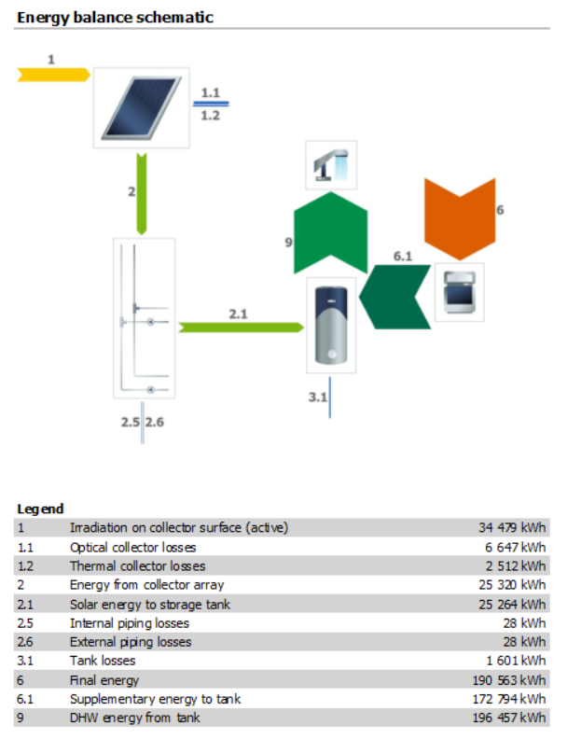
Рисунок Д2.1 – Схема енергетичного балансу контуру ГВП в ПЗ T*Sol

ДОДАТОК 3
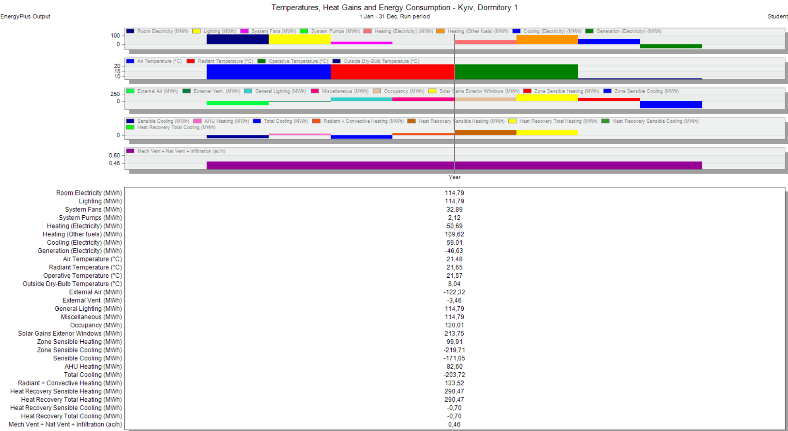
Рисунок Д3.1 – Результати комп’ютерного моделювання детальної моделі за сценарієм «2021 рік»
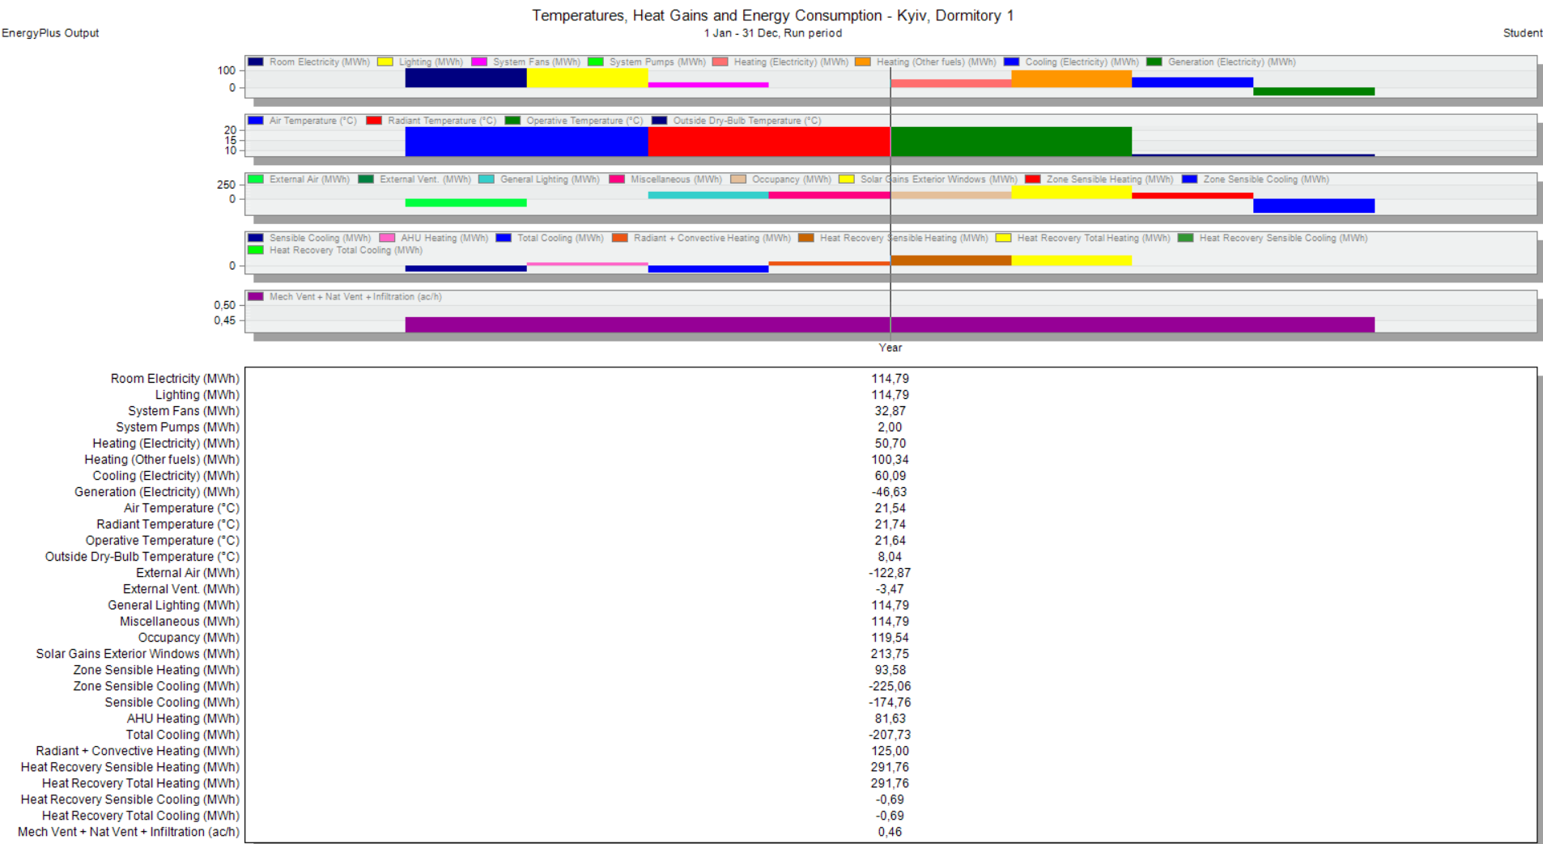
Рисунок Д3.2 – Результати комп’ютерного моделювання детальної моделі за сценарієм «2021 рік + 10%»

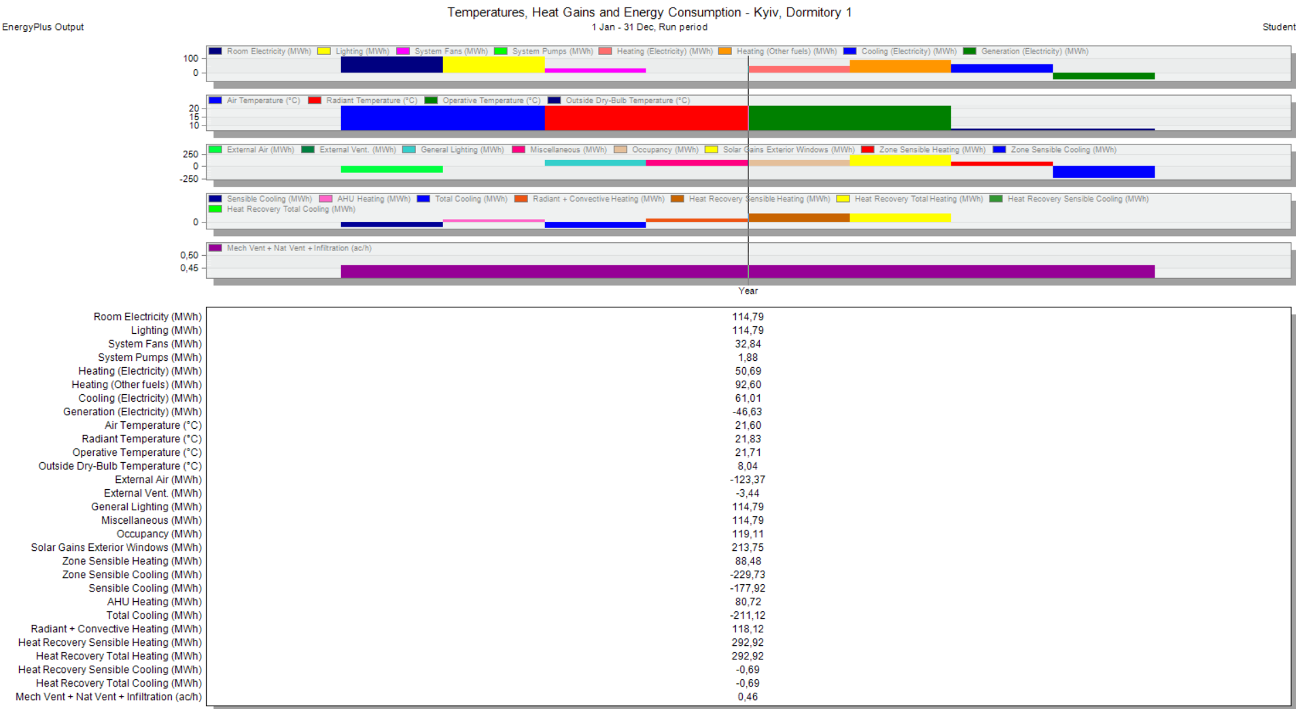
Рисунок Д3.3 – Результати комп’ютерного моделювання детальної моделі за сценарієм «2021 рік + 20%»

